Kraków, 13.03.2025

DZ. 271.2.259.2025

Dział Zamówień Publicznych
tel. 0-12 614 22 61
e-mail: przetargi@szpitaljp2.krakow.pl
dotyczy: DZ. 271.2.2025 pn. MODERNIZACJA ODDZIAŁU TRANSPLANTOLOGII I MECHANICZNEGO WSPOMAGANIA KRĄŻENIA W PAWILONIE M5

Krakowski Szpital Specjalistyczny im. św. Jana Pawła II, ul. Prądnicka 80 w Krakowie, powiadamia zainteresowane strony, że w związku z ww. postępowaniem, zostały zadane pytania:

BLOK nr I

- Proszę o wyjaśnienie czy droga ewakuacyjna w budynku z przedmiotowego oddziału
na 3 piętrze jest zgodna z obecnymi warunkami technicznymi.
- Proszę o wyjaśnienie czy nie zachodzi konieczność wykonania ekspertyzy technicznej
pod względem ochrony p.poż.

Odpowiedź łączna do obu pytań:

Dla zadania pn. MODERNIZACJA ODDZIAŁU TRANSPLANTOLOGII I MECHANICZNEGO WSPOMAGANIA KRĄŻENIA W PAWILONIE M5 Zgodnie z art. 29, ust. 4, pkt.1, lit. a) ustawy z dnia 7 lipca 1994 r. – Prawo budowlane (z późn. zm.) wykonywanie robót budowlanych polegających na przebudowie budynków, których budowa wymaga uzyskania decyzji o pozwoleniu na budowę, oraz budynków mieszkalnych jednorodzinnych z wyłączeniem przebudowy przegród zewnętrznych oraz elementów konstrukcyjnych nie wymaga decyzji o pozwoleniu na budowę oraz zgłoszenia.
Zgodnie z art. 29, ust. 4, pkt.3, lit. d) ustawy z dnia 7 lipca 1994 r. – Prawo budowlane (z późn. zm.) wykonywanie instalacji na wewnątrz i na zewnątrz użytkowanego budynku, z wyłączeniem instalacji gazowych, nie wymaga decyzji o pozwoleniu na budowę oraz zgłoszenia.

Jak wynika z wyroku NSA z 12 stycznia 2007 r. (sygn. akt. II OSK 460/06.) wyburzenie ścian działowych, niebędących ścianami nośnymi, nie wymaga ani zgłoszenia, ani uzyskiwania pozwolenia na budowę, gdyż stanowi jedynie bieżącą konserwację.
Inne przykłady: Roboty budowlane polegające na wyburzeniu istniejących ścian działowych i powstaniu nowych, o ile nie ingerują w ściany nośne, nie wymagają pozwolenia na budowę ani zgłoszenia. W związku z tym w tym zakresie brak było podstaw do ingerencji organów nadzoru budowlanego (por. wyrok NSA z 25 lutego 2016 r., II OSK 1581/14; wyrok NSA z 25 stycznia 2013 r., II OSK 627/12; wyrok NSA z 4 marca 2010 r., II OSK 493/09).
Warto również przywołać ocenę Naczelnego Sądu Administracyjnego zawartą w uzasadnieniu wyroku z dnia z dnia 15 października 2019 roku o sygnaturze akt II OSK 2847/17 „roboty budowlane w ścianach działowych, które nie ingerują w konstrukcję obiektu nie można zakwalifikować jako przebudowy (por wyrok NSA z 25 stycznia 2013 r. II OSK 627/12).
Przy czym podkreślenia wymaga, że identyczne prace należy traktować odmiennie w zależności jakiej ściany dotyczą. Oczywistym jest, że roboty odnoszące się do ściany nośnej stanowią ingerencje w konstrukcję budynku i stanowią przebudowę. Natomiast jako przebudowy w ocenie Naczelnego Sądu Administracyjnego nie można zakwalifikować przesunięcia ścianki działowej.”
Sąd Administracyjny w Gdańsku w wyroku z dnia 17 kwietnia 2019 roku w sprawie o sygnaturze akt II SA/Gd 662/18 uznał, że „Wykonanie robót budowlanych polegających na postawieniu wewnątrz budynku ścianki działowej z płyt gipsowo-kartonowych, a także jej przesunięcie bądź usunięcie - w odróżnieniu od robót w ścianach nośnych, które niewątpliwie ingerują w konstrukcję obiektu - nie może zostać uznane za przebudowę w rozumieniu art. 3 pkt 7a ustawy z dnia 7 lipca 1994 roku prawo budowlane, gdyż w żaden sposób nie dochodzi do zmiany parametrów użytkowych lub technicznych istniejącego obiektu.”
Założeniem przedmiotowej dokumentacji projektowej są działania polegające na rozbiórce i wznoszeniu nowych ścian G-K, jak i prace związane z instalacjami wewnętrznymi, a więc zakres prac mieszczący się w powyżej przywołanej interpretacji, oraz w pojęciu „remontu”, dla prac mieszczących się w definicji remontu, zgodnie z art. 3, ust. 8 ustawy Prawo budowlane - należy przez to rozumieć wykonywanie w istniejącym obiekcie budowlanym robót budowlanych polegających na odtworzeniu stanu pierwotnego, a niestanowiących bieżącej konserwacji, przy czym dopuszcza się stosowanie wyrobów budowlanych innych niż użyto w stanie pierwotnym.

W związku z powyższym na podstawie § 2. 1. Rozporządzenia Ministra Infrastruktury z dnia 12 kwietnia 2002r., w sprawie warunków technicznych, jakim powinny odpowiadać budynki i ich usytuowanie, dla niniejszego zadania (obejmującego remont i modernizację pomieszczeń) nie ma obowiązku stosowania zapisów przedmiotowego rozporządzenia, jak i nie ma obowiązku uzgodnienia dokumentacji projektowej z rzeczoznawcami.
Zakres planowanych prac nie wpływa również na sposób użytkowania obiektu budowlanego (sposób użytkowania bez zmian). Przed i po zrealizowaniu prac objętych przedmiotową dokumentacją Pawilon M-V w całości (jak i w obszarze objętym zadaniem) pełnić będzie funkcję budynku służby zdrowia.

Nie zachodzi konieczność wykonania ekspertyzy technicznej z zakresu ochrony przeciwpożarowej. Zadanie należy zrealizować zgodnie z zapisami PFU. Jeżeli w trakcie wykonywania zadania Wykonawca nie wyjdzie poza opisany zakres planowanych prac projektowych, w szczególności poza zwolniony z obowiązku pozwolenia i zgłoszenia katalog prac opisany w art. 29 prawa budowlanego, to nie ma potrzeby opracowywania ekspertyzy pożarowej czy dostosowywania budynku w innym zakresie do obowiązujących przepisów (rozporządzenie ws. warunków technicznych w tym wypadku nie obowiązuje).

BLOK nr II

- proszę o udostępnienie instrukcji pożarowej dla budynku.
Odpowiedź: Instrukcja pożarowa w załączeniu.

- proszę o informację odnośnie szerokości biegów i spoczników obu klatek schodowych.
Odpowiedź:
Szerokość biegów od 118 do 121 cm, szerokość spoczników od 120 do 125 cm.

- proszę o informację czy piętro objęte przebudową jest osobną strefą pożarową w budynku.
Odpowiedź: Tak.

- Proszę o informację czy istniejące instalacje wewnętrzne budynku przechodzące przez przebudowywane piętro posiadają przepusty instalacyjne zabezpieczone pożarowo.
Odpowiedź: Nie, należy zabezpieczyć zgodnie z przepisami.

- proszę o podanie rodzaju konstrukcji budynku
Odpowiedź: Konstrukcja budynku: tradycyjna.

- proszę o podanie informacji na temat pasów międzykondygnacyjnych budynku
Odpowiedź: Budynek nie posiada.

- proszę o podanie informacji o rodzaju ocieplenia oraz jego grubości budynku
Odpowiedź: Styropian 8cm.

- proszę o informacji czy klatki schodowe prowadzą bezpośrednio na zewnątrz budynku
Odpowiedź: Nie.

- proszę o informację czy dla budynku są jakieś aktualne odstępstwa od przepisów pożarowych, jeśli tak to proszę o udostępnienie wraz z odpowiednią ekspertyzą.
Odpowiedź: Nie.

- proszę o podanie informacji na temat nośności stropów w budynku
Odpowiedź:
Zestawienie obciążeń dla płyty stropowej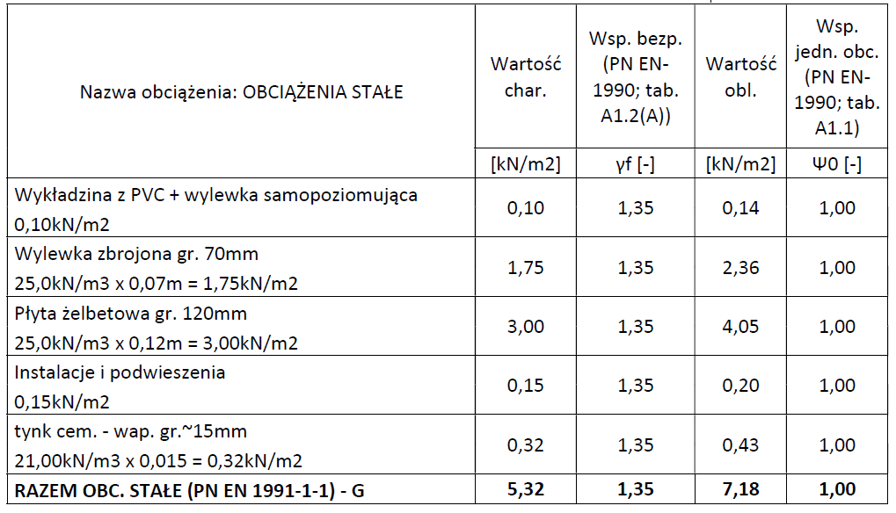

- proszę o podanie lokalizacji central wentylacyjnych
Odpowiedź:
Centrale K2, K3, K4 i KNW7 wchodzące w zakres realizacji znajdują się w maszynowni wentylacji na IV p. (na poddaszu) w pawilonie M5B.

- proszę o udostępnienie aktualnej charakterystyki energetycznej budynku
Odpowiedź:
Zamawiający nie posiada aktualnej charakterystyki energetycznej budynku.

- proszę o wskazanie lokalizacji pionów kanałów wentylacyjnych (niekolidujących z pomieszczeniami nawyższych kondygnacjach).
Odpowiedź:
Inwentaryzacja lokalizacji pionów kanałów wentylacyjnych w zakresie Wykonawcy– zapis w PFU pkt. 3.4.1. Przedmiotem zadania jest wykonanie prac przedprojektowych w tym inwentaryzacji pomieszczeń i instalacji w obszarze objętym zadaniem.

- proszę o wskazanie lokalizacji istniejących hydrantów oraz udostępnienie badań ich wydajności.
Odpowiedź:
Lokalizacja przedstawiona na rysunku poniżej. 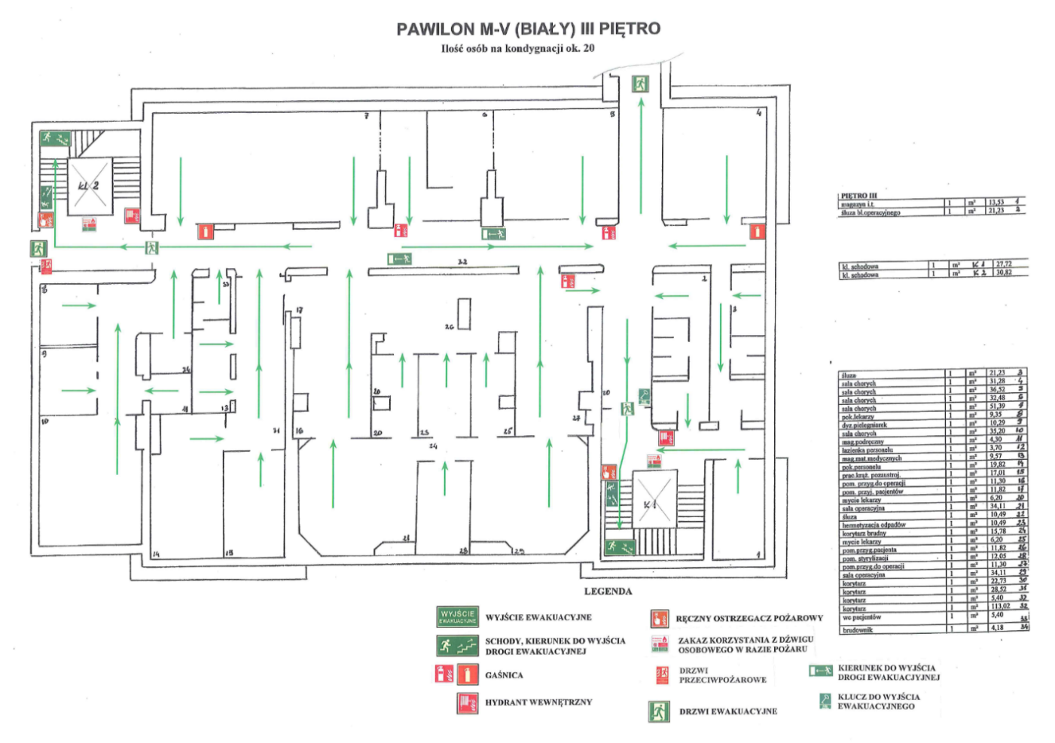
Zestawienie z badania ciśnienia statycznego i wydajności hydratów wewnętrznych z dn. 29.10.2024

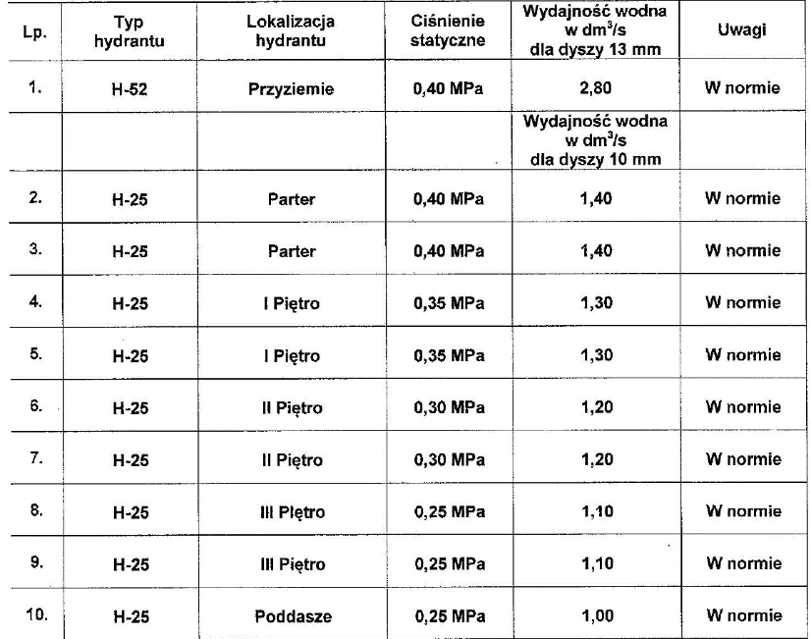

- proszę o wskazanie lokalizacji istniejących pionów kanalizacyjnych oraz wody.
Odpowiedź:
Zamawiający nie dysponuję dokumentacją. Przedmiotem zadania jest wykonanie prac przedprojektowych w tym inwentaryzacji pomieszczeń i instalacji w obszarze objętym zadaniem.

- proszę o podanie informacji o rezerwie mocy zasilania energii elektrycznej przeznaczonej dla
przebudowywanego piętra
Odpowiedź:
Poziom pobieranej mocy nie ulegnie zmianie.

- proszę o udostepnienie zdjęcia głównej rozdzielnicy dla piętra
Odpowiedź:
Rozdzielnica Główna Budynkowa

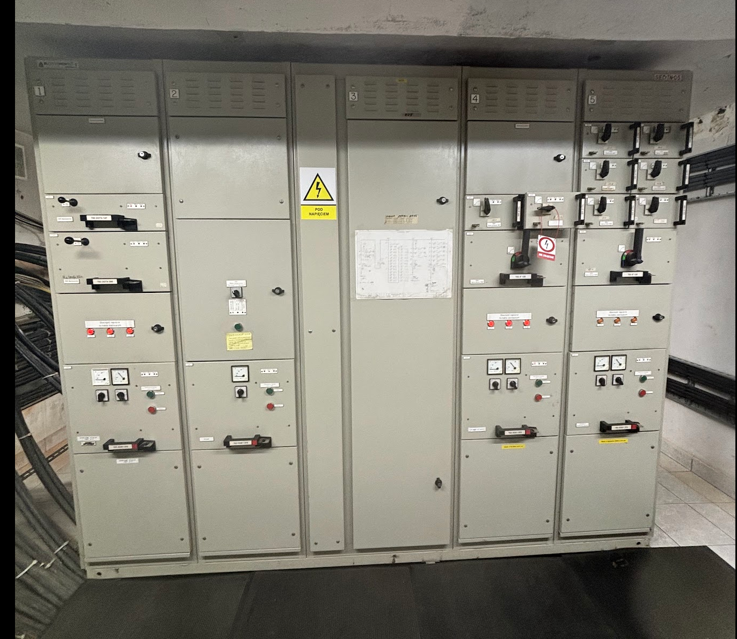

Rozdzielnica Główna Budynkowa

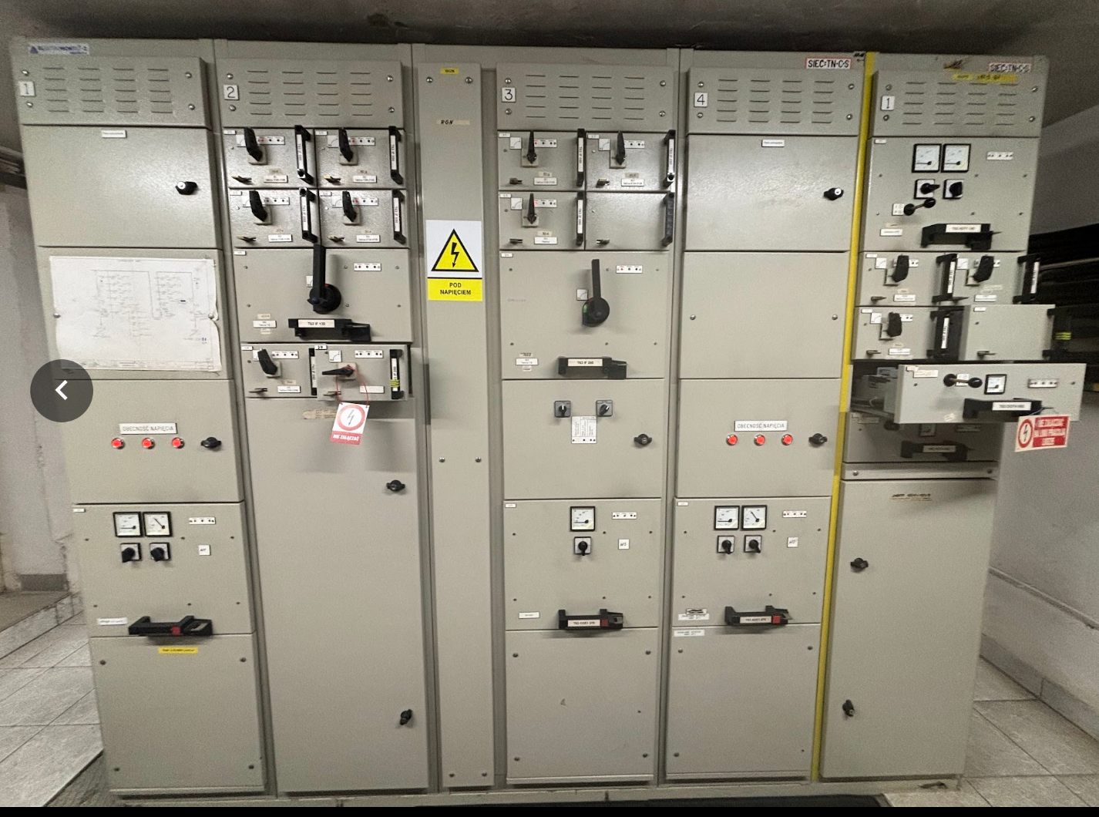

Rozdzielnica Główna Piętrowa

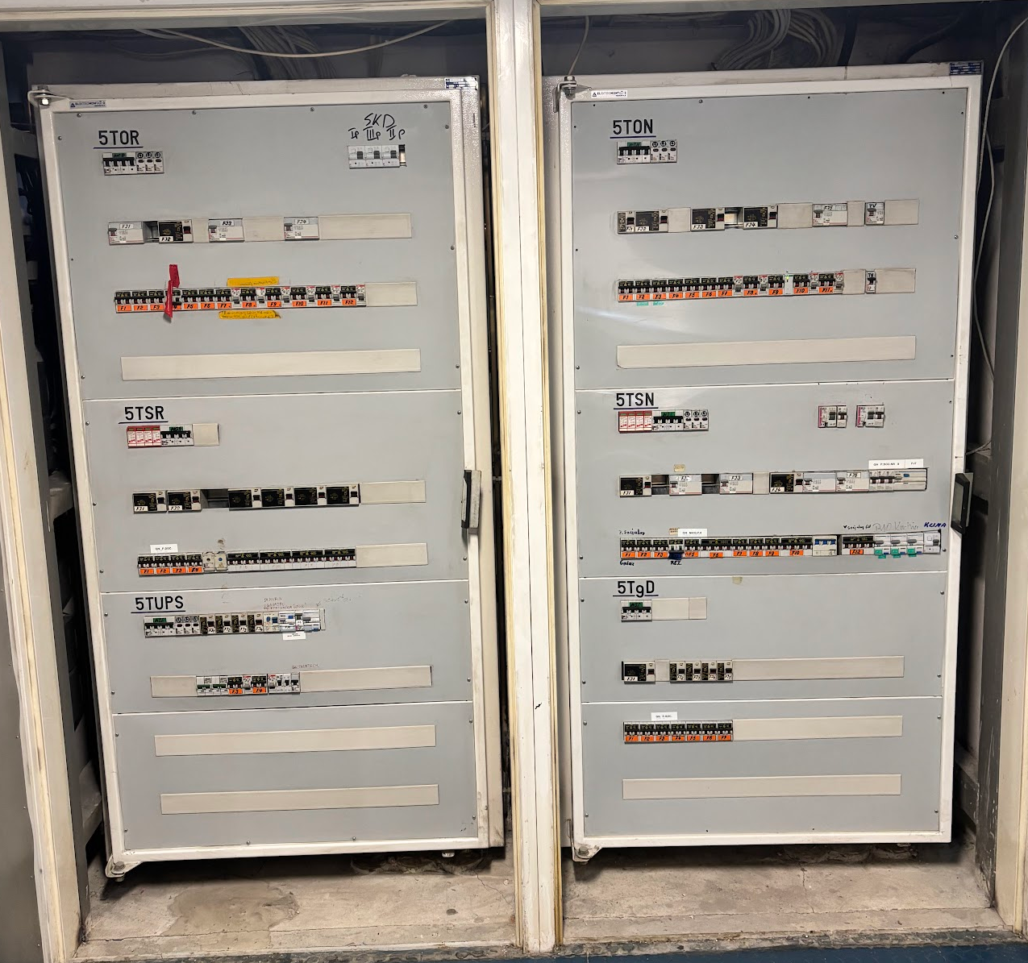

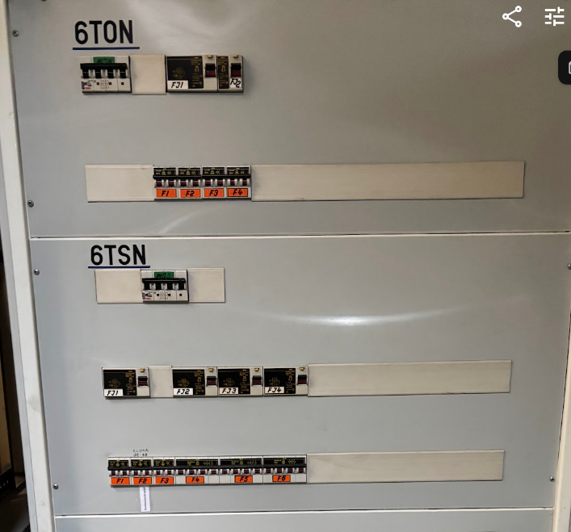

Rozdzielnice medyczna IT
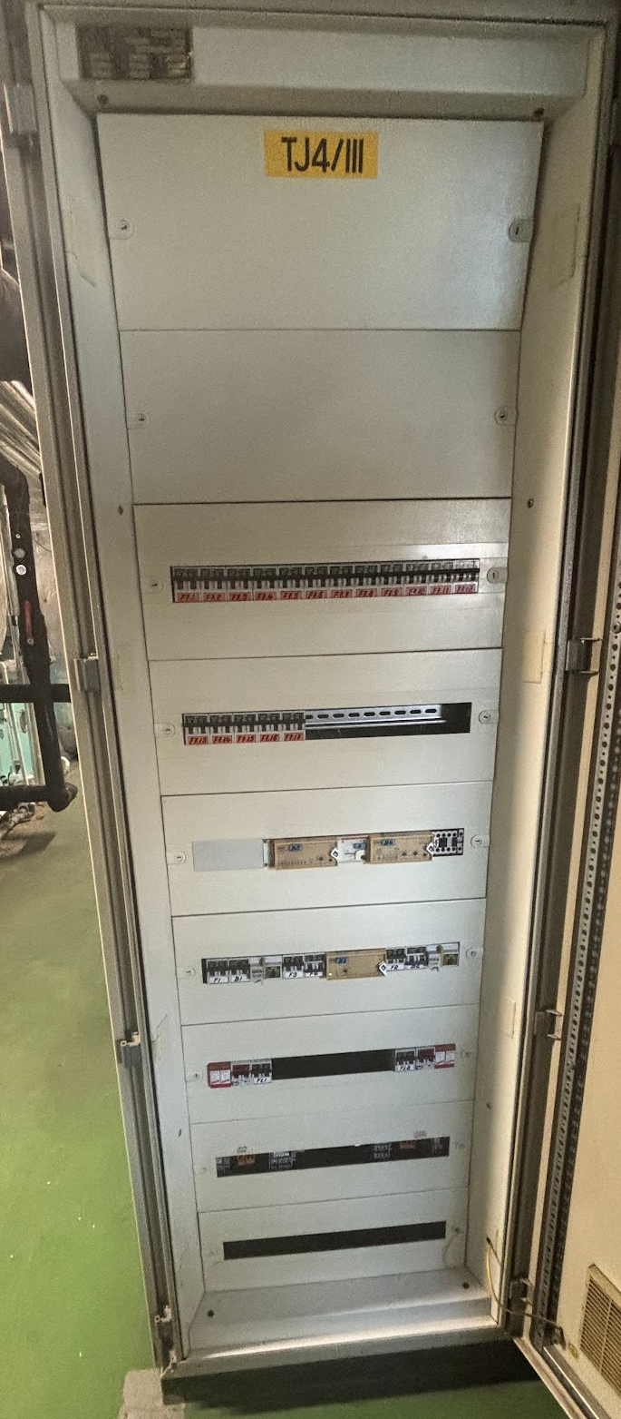

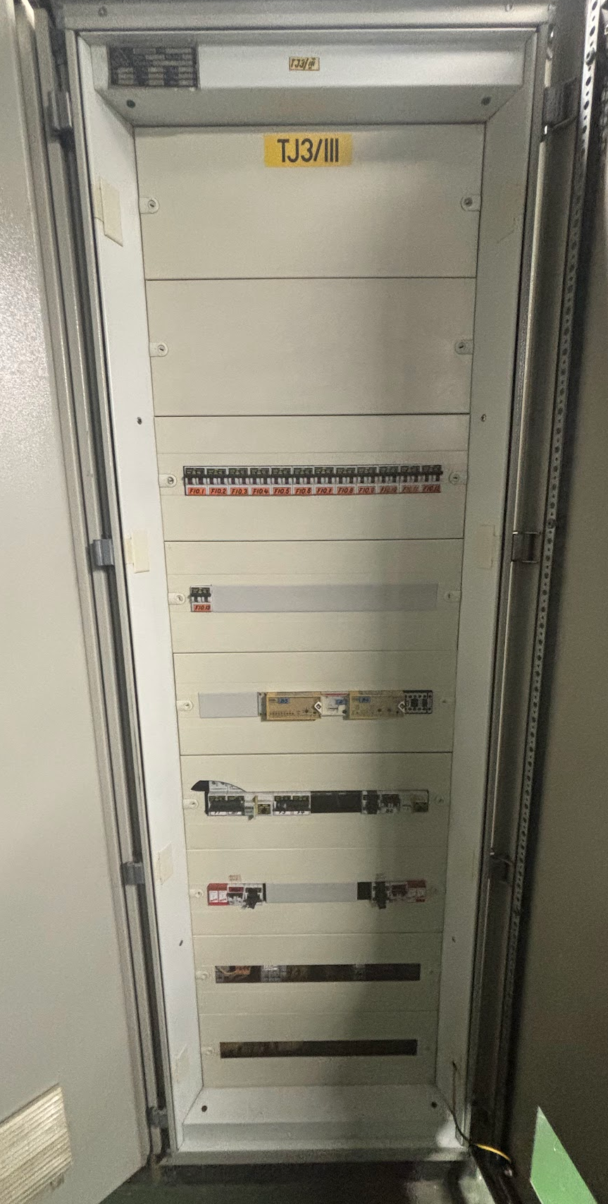
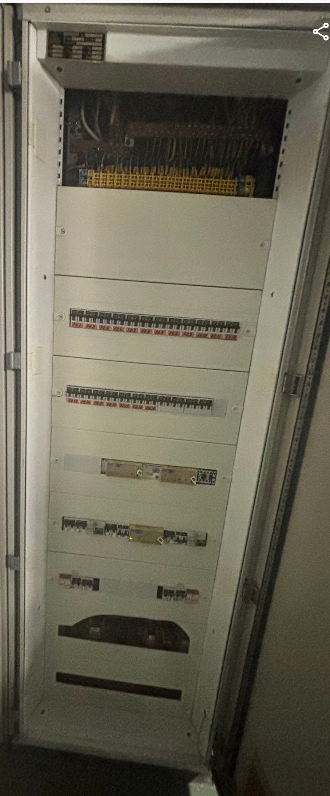
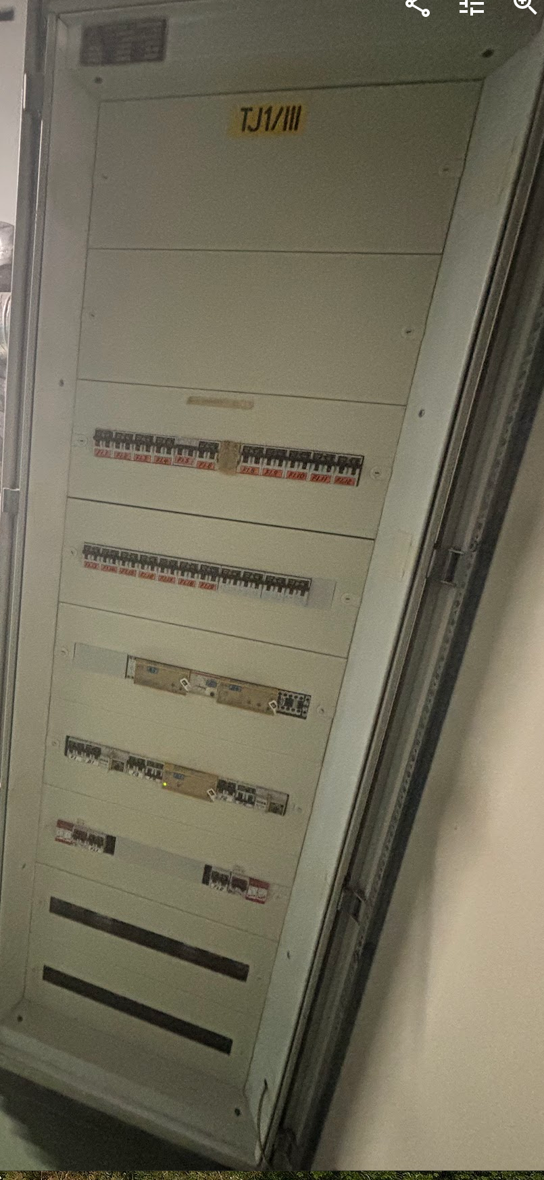
- proszę o udostępnienie charakterystycznego przekroju przez wszystkie kondygnacje budynku
Odpowiedź:
Zamawiający nie dysponuję aktualną dokumentacją. Przedmiotem zadania jest wykonanie prac przedprojektowych w tym inwentaryzacji pomieszczeń i instalacji w obszarze objętym zadaniem.

- proszę o udostępnienie aktualnego rzutu dachu
Odpowiedź:
Zamawiający nie dysponuję aktualną dokumentacją. Przedmiotem zadania jest wykonanie prac przedprojektowych w tym inwentaryzacji pomieszczeń i instalacji w obszarze objętym zadaniem.

BLOK nr III

- Czy wymiana wszystkich okien jest w zakresie przetargu?
Odpowiedź:
Zgodnie z załączanym rysunkiem nr 1 do PFU dodatkowo do wyceny proszę uwzględnić okno w pom. 32 od strony Południowej.

- Z czego należy wykonać parapety wewnętrzne?
Odpowiedź:
Parapety wewnętrzne – należy wykonać z konglomeratu, narożniki zaokrąglone, gr. 3cm

- Z czego należy wykonać parapety zewnętrzne?
Odpowiedź:
Wymiana parapetów metalowych z blachy powlekanej gr. 0,7mm w kolorze RAL.

- Czy parapety wewnętrzne wymieniamy we wszystkich oknach czy tylko w oknach wymienianych?
Odpowiedź:
Wymienić we wszystkich oknach na Oddziale.

- Czy parapety zewnętrzne wymieniamy we wszystkich oknach czy tylko w oknach wymienianych?
Odpowiedź:
Parapety wymienić tylko w oknach przewidzianych do wymiany.

- Jakie urządzenia przeciwsłoneczne należy zamontować na elewacji zachodniej?
Odpowiedź:
Urządzenia przeciwsłoneczne należy uwzględnić we wszystkich oknach na Oddziale - wewnętrzne rolety okienne z atestem higienicznym do obiektów służby zdrowia. Rolety wykonane z materiałów trudnozaplanych, z tkanin antybakteryjnych i antypleśniowych, przystosowane do czyszczenia środkami dezynfekującymi, sterowane elektrycznie.

- Czy należy ująć w wycenie skucie wszystkich wylewek i wykonanie nowych?
Odpowiedź:
Tak, należy ująć w wycenie skucie wszystkich wylewek i wykonanie nowych.

- Czy należy ująć w wycenie skucie wszystkich tynków ściennych i sufitowych i wykonanie nowych?
Odpowiedź:
Tak, należy ująć w wycenie skucie wszystkich tynków.

- Czy w zakresie Wykonawcy jest: dostawa i montaż płuczko-dezynfektora basenów i kaczek, do izolatki (pomieszczenie nr1) ?
Odpowiedź: Nie.

- Czy w zakresie Wykonawcy jest: dostawa i montaż urządzenia do dekontaminacji oraz do utylizacji wkładów jednorazowych, do izolatki (pomieszczenie nr1) ?
Odpowiedź: TAK.

Parametry urządzenia
PARAMETRY OGÓLNE
Macerator przeznaczony do utylizacji naczyń jednorazowego użytku wykonanych ze specjalnie przetworzonej pulpy papierowej – kaczek, basenów itp.
Wydajność 4 naczyń jednorazowe typu kaczka, basen na 1 cykl
Czas trwania cyklu < 2 minut
Zasilanie elektryczne 230 V, 50Hz
Moc silnika max. 600W, moc pompy wody max. 125W
Zużycie energii 0,01 kWh/cykl
Ochrona przed przeciążeniem
Odpływ kanalizacyjny 50 mm
Doprowadzenie wody zimnej ¾”
Zużycie wody na cykl max. 24l
Wymagane natężenie przepływu wody min. 5,5l/min
Wymiary urządzenia w mm (szerokość x wysokość x głębokość): 430 mm x 940 mm (1310 mm otwarta pokrywa) x 620 mm (tolerancja +/-10mm)
Zajmowana powierzchnia podstawy max. 0,27m²
Wysokość załadunku max. 90 cm
Waga urządzenia: bez ładunku i z pustym zbiornikiem wody max. 85 kg
Zbiornik wodny umieszczony w urządzeniu z każdej strony obudowany stalą nierdzewną
Obudowa: konstrukcja ze stali nierdzewnej z górną pokrywą wykonaną z wysokiej jakości tworzywa
Antybakteryjna powłoka z technologią srebra Biomaster (przetestowana pod kątem ISO 22196: 2011) uniemożliwiająca namnażanie się bakterii na pokrywie urządzenia - dożywotnia ochrona przed rozwojem bakterii
Górna pokrywa ze specjalnym uchwytem uszczelniającym komorę a także umożliwiającym automatyczne otwieranie bez użycia dłoni
Bezawaryjne, ręczne zamykanie pokrywy, bez użycia elektronicznych siłowników i czujników podczerwieni
Funkcja „auto-start” – automatyczne uruchamianie urządzenia po zamknięciu pokrywy
Mechanizm ryglujący z funkcją dociągu pokrywy
Sterowanie mikroprocesorowe – informacja o fazie cyklu i usterkach za pomocą diod LED
Zabezpieczenie przed uruchomieniem urządzenia w przypadku: otwarcia pokrywy, niskiego poziomu wody, zablokowania odpływu, usterki mechanicznej
Komora oraz głowice tnące wykonane z wysokiej jakości stali nierdzewnej
Wszystkie elementy tnące umiejscowione w głównej (górnej) części komory z bezpośrednim dostępem do wszystkich elementów tnących po otwarciu pokrywy, brak konieczności demontażu bębna w celu ich sprawdzenia i wyczyszczenia w przypadku maceracji nieodpowiednich materiałów (np. ścierki wielorazowe, lignina itp.)
Maceracja przy użyciu dwóch wielopłaszczyznowych modułów tnąco rozrywających o różnej geometrii i długości min. 9 cm, z trzema elementami tnącymi na różnych wysokościach i komorą zagarniającą
Komora maceratora wyposażona w niewielkie otwory odpływowe o średnicy 5 i 10mm uniemożliwiające przedostanie się niepożądanego przedmiotu do rury kanalizacyjnej powodujących zapchanie.
Minimum 18 otworów odpływowych dla równomiernego oraz powolnego odprowadzania ścieku zlokalizowanych na ścianie bębna oraz talerzu obrotowym
Ślimakowe oraz bezkolizyjne odprowadzenie zmacerowanego ścieku do syfonu w celu powolnego i równomiernego odprowadzania ścieku dla zachowania najlepszej drożności odpływu
Możliwość wymiany pojedynczego noża/modułu w przypadku uszkodzenia bez konieczności wymiany całego talerza.
Możliwość szybkiego demontażu talerza tnącego. Dostęp do śrub mocujących talerz bezpośrednio z głównej komory maceracji.
Uszczelka pod całą powierzchnią podstawy zapobiegająca przedostawaniu się zanieczyszczeń i wilgoci oraz zwiększająca amortyzację, wyciszenie
Na wyposażeniu kosz umożliwiający zawieszenie kanistra w dowolnym miejscu na ścianie
Aktualny dokument dopuszczający do obrotu - należy dostarczyć Zamawiającemu
Instrukcja obsługi w języku polskim
Autoryzowany serwis na terenie Polski
Możliwość stosowania naczyń różnych producentów

- Czy w zakresie Wykonawcy jest: dostawa i montaż płuczko-dezynfektora basenów i kaczek, do brudownika (pomieszczenie nr 22) ?
Odpowiedź: NIE

- Czy w zakresie Wykonawcy jest: dostawa i montaż urządzenia do dekontaminacji oraz do utylizacji wkładów jednorazowych, do brudownika (pomieszczenie nr 22) ?
Odpowiedź: Tak, parametry urządzenia w odp. nr 10.

- Czy w zakresie Wykonawcy jest: dostawa łóżek i szafek przyłóżkowych w pokojach pacjentów?
Odpowiedź: NIE.

- Czy w zakresie Wykonawcy jest: dostawa komputerów?
Odpowiedź: NIE.

- Czy w zakresie Wykonawcy jest: dostawa i montaż lamp operacyjnych/zabiegowych?
Odpowiedź: NIE. Należy uwzględnić zasilanie w przedstawionej lokalizacji na rysunku nr 1 PFU pod lampę zabiegową.

- Czy w zakresie Wykonawcy są zabudowy meblowe wymienione w załączniku nr 1 do PFU? Informujemy, ze nie wszystkie zabudowy są narysowane na rzucie koncepcji, przez co jest brak możliwości zwymiarowania i wyceny mebli.
Odpowiedź:
W ramach zadania Wykonawca realizuje projekt aranżacji meblowej. Załącznik nr 1 do PFU, przedstawia wymagania Użytkownika. W ramach zadania Wykonawca zdemontuje i zutylizuje stare meble znajdujące się na Oddziale.
Zamawiający doprecyzowuje wymagania dot. lodówek medycznych

L.p. | Opis wymaganych parametrów technicznych/pakiet
 | Lodówka do przechowywania krwi - 1 sztuka
1 | produkt fabrycznie nowy, nie demonstracyjny, nie powystawowy, rok produkcji, min. 2025
2 | pojemność netto min. 80 [l]
3 | zakres temperatury min. : od 2 [°C] do 6 [°C], temepratura zadana: 4 [°C]
4 | korpus w kolorze białym, lakierowany proszkowo
5 | wnętrze wykonane z blachy kwasoodpornej AISI 304
6 | regulowane nogi
7 | drzwi przeszklone, zamykane na klucz
8 | elektroniczne sterowanie z cyfrowym wyświetlaczem temepratury
9 | obieg powietrza wymuszony - wentylator
10 | automatyczne odszranianie i odparowanie kondensatu
11 | alarm dźwiękowy wysokiej/niskiej temperatury
12 | alarm dźwiękowy otwartych drzwi
13 | alarm zaniku napięcia - UPS
14 | system przeciwzamrożeniowy
15 | otwór walidacyjny
16 | wymiary zewnętrzne max.: (szer. x gł. x wys.) 650 x 650 x 855 [mm]
17 | wymiary wewnętrzne min.: (szer. x gł. x wys.) 510 x 350/170 x 620 [mm]
18 | izolacja cieplna pianka poliuretanowa, grubość min. 70 [mm]
19 | zasilanie 50 [Hz] +/- 5 [%]
Wyposażenie
23 | rejestrator temperaturowy - oferowany w zestawie z zamrażarką rejestrator - niezależny, bezprzewodowy, z wbudowaną kartą SIM wykorzystujący technologię transmisji danych NB-IOT, wyposażony w 2 [szt.] wodoodporne sondy temperatury o długości min. 2 [m], sondy umieszczone wewnątrz komory urządzenia w naczyniach z cieczą niezamarzającą symulującą temperaturę przechowywanego produktu. Rejestrator pracujący w zakresie pomiarowym min. od -55 [°C] do 125 [°C],z rozdzielczością pomiaru max. 0.1 [°C]. Zapis pomiarów z częstotliwością regulowaną w zakresie min. 1 [min] - 10 [dni]. Pojemność pamięci min. 40 000 pomiarów. Wyniki pomiarów zapisywane równolegle na serwerze zewnętrznym (nieograniczona pojemność) w technologii cloud. Dostęp do zapisanych danych z poziomu przeglądarki internetowej i aplikacji mobilnej. Automatyczne powiadomienie SMS(w okresie gwarancji)/Email o przekroczeniu ustawionych progów alarmowych. Nieograniczona liczba możliwych do dodania użytkowników o różnym poziomie uprawnień. Wbudowana bateria: 2 x 3,6 [V], rozmiar AA, pojemność min. 4200 [mAh] (wymienna). Czas pracy baterii: min. 2 [lata]. Certyfikat wzorcowania zgodny z normą ISO/IEC 17025 lub równoważną - 1 sztuka  Wykonawca zobligowany jest w czasie trwania gwarancji do do dostarczenia 2 sztuk nowych wzorcowanych sond temperatury (między 11 a 12 miesiącem każdego roku gwarancji)
24 | szuflada ze stali nierdzewnej z przegrodami o wysokości min. 75 [mm] - 1 sztuka
25 | pojemnik na glikol - 2 sztuki
Warunki gwarancji i serwisu
26 | w okresie udzielonej gwarancji bezpłatne przeglądy okresowe, bez konieczności wzywania przez Zamawiającego (obejmujące bezpłatny dojazd, robociznę i części), min. 1 na rok (tj. pierwszy przegląd przed upływem 365 dni liczonych od daty podpisania protokołu) lub inaczej ale zgodnie z zaleceniami producenta - w przypadku przeglądów zgodnie z zaleceniami producenta należy dostarczyć w dniu podpisania protokołu odbioru końcowego pismo z zaleceniami producenta w tym zakresie (potwierdzone za zgodność z oryginałem). W okresie udzielonej gwarancji po stronie Wykonawcy leży zapewnienie terminowego wykonania kolejnego przeglądu - przed upływem daty ważności ostatniego wykonanego przez Niego przeglądu
27 | gwarantowany czas przystąpienia do naprawy, max. 72 [h] od zgłoszenia konieczności naprawy
28 | gwarantowany czas naprawy, max. 7 dni od daty zgłoszenia konieczności naprawy
Inne
29 | szkolenie personelu z obsługi (miejsce: siedziba Zamawiającego, czas i ilość osób: do ustalenia przed szkoleniem)
30 | produkt posiadający deklarację zgodności - deklaracja zgodności w języku polskim lub angielskim dostarczona przy dostawie
chłodziarko-zamrażarka do przechwywania leków - 2 sztuki
1 | produkt fabrycznie nowy, nie demonstracyjny, nie powystawowy, rok produkcji - 2025
2 | pojemność netto, łącznie min. 500[l], w tym część chłodnicza min. 255[l]
3 | zakres temepratury, min. od 2 [°C] do 10 [°C] dla części chłodniczej oraz min. -10 [°C] do -30 [°C] w części mrożącej
4 | korpus w kolorze białym, lakierowany proszkowo
5 | wnętrze wykonane zblachy kwasoodpornej AISI 304
6 | uchwyty na plecach urządzenia ułatwiające transport
7 | kółka transportowe - 4 szt, w tym min. 2 wyposażone w hamulec
8 | dodatkowe nogi do poziomowania
9 | drzwi pełne z wymienna uszczelką posiadające mechaniczny zamek
10 | elektroniczne sterowanie z cyfrowym wyświetlaczem temepratury umożliwiający zmiane nastawy temperatury co min. 0,1 [°C]
11 | system automatycznego domykania drzwi
12 | automatyczne odszranianie i odparowanie kondensatu
13 | alarmy dźwiękowe i wizualne przekroczenia wysokiej/niskiej temperatury
14 | alarmy otwartych drzwi
15 | alarm zabrudzonego skraplacza
16 | alarm uszkodzonego czujnika temepratury
17 | otwór walidacyjny
18 | wymiary zewnętrzne max.: (szer. x gł. x wys.) 720 x 875 x 2000 [mm]
19 | izolacja cieplna pianka poliuretanowa, grubość min. 60 [mm]
20 | zasilanie 50 [Hz] +/- 5 [%], 230 [V] +/- 5 [%]
Wyposażenie
21 | rejestrator temperaturowy - oferowany w zestawie z zamrażarką rejestrator - niezależny, bezprzewodowy, z wbudowaną kartą SIM wykorzystujący technologię transmisji danych NB-IOT, wyposażony w 2 [szt.] wodoodporne sondy temperatury o długości min. 2 [m], sondy umieszczone wewnątrz komory urządzenia w naczyniach z cieczą niezamarzającą symulującą temperaturę przechowywanego produktu. Rejestrator pracujący w zakresie pomiarowym min. od -55 [°C] do 125 [°C],z rozdzielczością pomiaru max. 0.1 [°C]. Zapis pomiarów z częstotliwością regulowaną w zakresie min. 1 [min] - 10 [dni]. Pojemność pamięci min. 40 000 pomiarów. Wyniki pomiarów zapisywane równolegle na serwerze zewnętrznym (nieograniczona pojemność) w technologii cloud. Dostęp do zapisanych danych z poziomu przeglądarki internetowej i aplikacji mobilnej. Automatyczne powiadomienie SMS(w okresie gwarancji)/Email o przekroczeniu ustawionych progów alarmowych. Nieograniczona liczba możliwych do dodania użytkowników o różnym poziomie uprawnień. Wbudowana bateria: 2 x 3,6 [V], rozmiar AA, pojemność min. 4200 [mAh] (wymienna). Czas pracy baterii: min. 2 [lata]. Certyfikat wzorcowania zgodny z normą ISO/IEC 17025 lub równoważną - 1 sztuka do każdego urządzenia  Wykonawca zobligowany jest w czasie trwania gwarancji do do dostarczenia 2 sztuk nowych wzorcowanych sond temperatury (między 11 a 12 miesiącem każdego roku gwarancji)
22 | pojemnik na glikol - 2 sztuki do każdego urządzenia
23 | półki o max. obiążeniu min. 30 [kg] - 4 sztuk do każdego urządzenia
Warunki gwarancji i serwisu
24 | w okresie udzielonej gwarancji bezpłatne przeglądy okresowe, bez konieczności wzywania przez Zamawiającego (obejmujące bezpłatny dojazd, robociznę i części), min. 1 na rok (tj. pierwszy przegląd przed upływem 365 dni liczonych od daty podpisania protokołu) lub inaczej ale zgodnie z zaleceniami producenta - w przypadku przeglądów zgodnie z zaleceniami producenta należy dostarczyć w dniu podpisania protokołu odbioru końcowego pismo z zaleceniami producenta w tym zakresie (potwierdzone za zgodność z oryginałem). W okresie udzielonej gwarancji po stronie Wykonawcy leży zapewnienie terminowego wykonania kolejnego przeglądu - przed upływem daty ważności ostatniego wykonanego przez Niego przeglądu
25 | gwarantowany czas przystąpienia do naprawy, max. 72 [h] od zgłoszenia konieczności naprawy
26 | gwarantowany czas naprawy, max. 14 dni od daty zgłoszenia konieczności naprawy
Inne
27 | szkolenie personelu z obsługi (miejsce: siedziba Zamawiającego, czas i ilość osób: do ustalenia przed szkoleniem)
28 | produkt posiadający deklarację zgodności - deklaracja zgodności w języku polskim lub angielskim dostarczona przy dostawie

- Czy wyposażanie wymienione w „Załączniku nr 1 do PFU” jest w zakresie wyceny i należy ująć jego wartość w cenie ofertowej?
Odpowiedź:
TAK, Załącznik nr 1 do PFU, przedstawia wymagania Użytkownika są to wytyczne do projektu aranżacji meblowej.

- Czy w zakresie remontu jest klatka schodowa przy Gabinecie Ordynatora? Jeśli tak to jakie prace budowlano-instalacyjne należy tam przewidzieć?
Odpowiedź:
Nie, klatka schodowa poza zakresem zadania.

- Czy w zakresie remontu jest dźwig osobowy (winda) przy Gabinecie Ordynatora? Jeśli tak to jakie prace budowlano-instalacyjne należy tam przewidzieć?
Odpowiedź: Nie.

- Prosimy o potwierdzenie, ze remont dotyczy tylko Budynku MB5, piętro 3, część „B”?
Odpowiedź:
Zakres zadania zaznaczono na rysunku nr 1, załącznik do PFU. Zadanie dotyczy Budynku M5 część Biała na 3 piętrze oraz przyległe instalacje.

- Prosimy o potwierdzenie, że w formularzu ofertowo cenowym należy podać cenę brutto.
Odpowiedź:
TAK, zgodnie z par. 5 ust. 1 Załącznik nr 2 - Wzór Umowy.
ELEKTRYCZNE
- Prosimy o udostępnienie dokumentacji powykonawczej oddziału bądź inwentaryzacji istniejących instalacji elektrycznych, ułatwi to proces wyceny oraz może spowodować że ofertą będzie bardziej korzystna dla zamawiającego.
Odpowiedź:
Zamawiający nie dysponuję dokumentacją. Elementem zadania jest wykonanie prac przedprojektowych w tym inwentaryzacji pomieszczeń i instalacji w obszarze objętym zadaniem.

- Prosimy o informację czy w zakres oferty jest modernizacja rozdzielnicy głównej czy tylko piętrowych ?
Odpowiedź:
W zakres zadania jest modernizacja rozdzielnic piętrowych - zgodnie z zapisami PFU.

- Prosimy o informację czy istniejące rozdzielnice piętrowe zasilone są odpowiednią mocą do modernizacji oddziału czy należy przewidzieć nowe zasilenie rozdzielnic piętrowych większym przekrojem kabli, oraz modernizację rozdzielnicy głównej?
Odpowiedź:
Na obecna chwile Zamawiający nie widzi potrzeby wymiany kabli, jednakże jeżeli projektant na etapie tworzenia dokumentacji projektowej stwierdzi, że należy wymienić - zastosować się do zaleceń projektowych.

- Prosimy o potwierdzenie że szpital posiada zapasy mocy na rozdzielnicy głównej podstawowej, rezerwowej oraz gwarantowanej (z UPS)? Prosimy również o udostępnienie schematów rozdzielnic głównych oraz ich lokalizacji w budynku Szpitala.
Odpowiedź:
Tak, szpital dysponuje zapasem mocy na rozdzielnicy głównej, rezerwowej oraz gwarantowanej (UPS – praca równoległa 3x60 kVA obciążony w granicach 35%).

- Prosimy o informację czy rozdzielnice medyczna IT przewidzieć tylko do Gabinetu Diagnostyczno-zabiegowego czy do innych pomieszczeń również? Jeżeli tak prosimy o wskazanie które pomieszczenia będą zasilane z rozdzielnic medycznych.
Odpowiedź:
Zamawiający potwierdza rozdzielnice medyczna IT przewidzieć tylko do gabinetu diagnostyczno-zabiegowego.

- Prosimy o potwierdzenie że cały osprzęt elektryczny należy zdemontować i wymienić na nowy?
Odpowiedź:
TAK. Cały osprzęt elektryczny należy zdemontować i wymienić na nowy.

- Prosimy o potwierdzenie że okablowanie istniejące zasilane osprzęt elektryczny należy zostawić, natomiast w nowych punktach przewidzieć nowe zasilania?
Odpowiedź:
Nie, należy wykonać nową instalacje ele. – zgodnie z zapisami PFU.

- Prosimy o informację jaki producent oświetlenia jest aktualnie zamontowany na oddziale, w celu dopasowania do wymienionych / nowych opraw oświetleniowych z istniejącymi.
Odpowiedź:
Oprawy oś. podstawowego – MILOO, oprawy awaryjne – EATON.

- Prosimy o informację czy do Gabinetu Diagnostyczno-zabiegowego należy zamontować siatkę ekwipotencjalną na podłodze ?
Odpowiedź:
Wykładziny należy montować zgodnie z instrukcją producenta z zastosowaniem taśmy aluminiowej.

- Prosimy o informację czy w pokojach pacjentów przewiduję się montaż paneli nadłóżkowych?
Odpowiedź:
TAK, Zgodnie z zapisami w PFU (pokoje pacjentów i gabinety zabiegowe).
Opis wymogów technicznych paneli medycznych
Ścienna jednostka medyczna dla 1 stanowiska
Pozioma jednostka medyczna - panel medyczny dla 1 stanowiska dł. 1700mm.
Wyrób medyczny klasy IIb zgodnie z Aneksem IX, reguła 2, 9, 11 dyrektywy 93/42/EEC dotyczącej urządzeń medycznych, włączając modyfikacje w dyrektywie 2007/47/EG i wymaganiami dyrektywy 2011/65/EU. Jednostka medyczna wyprodukowana zgodna ze standardami zawartymi w normach: EN ISO 11197 ed.3:2020; EN ISO 13485; EN 60601-1 ed.2:2007; EN 60601-1-2 ed.3:2016; EN ISO 14971:2020; IEC 61000-3-2; IEC 61000-3-3; IEC 61000-4-3; IEC 61000-4-4; IEC 61000-4-5; IEC 61000-4-6; IEC 61000-4-8; ISO 7396—1:2016; ISO 7396-2:2007 lub równoważnych. Ścienny panel zasilający w klasie IIb ze zintegrowanymi w swej obudowie punktami poboru gazów medycznych, gniazdami elektrycznymi i teletechnicznymi oraz komponentami oświetleniowymi z możliwością zdejmowania obudów kanałów elektrycznych i gazowych bez używania narzędzi, z łatwym dostępem do stref konserwacji lub równoważne. System zapewniający użytkownikowi w przypadku inspekcji, prac konserwacyjnych lub naprawy któregokolwiek z podzespołów na wymianę bez potrzeby demontażu jednostki. Panel medyczny wykonany w całości z naturalnego aluminium anodowanego elektrochemicznie, niewymagającego pokrycia dodatkową warstwą farby proszkowej, nie dopuszcza się malowania frontu profilu aluminiowego. Górny kanał elektryczno-oświetleniowy nachylony w stosunku do płaszczyzny podłogi pod kątem 30° (+/-10°). System odporny na promieniowanie UV i płynne środki dezynfekcyjne. Konstrukcja wielokomorowa - min. 6 separowanych kanałów dystrybucyjnych. Oprzewodowanie przewodami elektrycznymi, teletechnicznymi i orurowanie miedzianymi przewodami dedykowanymi wyłącznie do instalacji gazów medycznych. Doprowadzenie instalacji elektrycznej i instalacji gazów medycznych jest tylko do jednego miejsca przyłączeniowego - osobno dla gazów medycznych i osobno dla mediów elektrycznych. Standardowo jednostka jest wyposażona w nowej generacji wykonane w technologii LED energooszczędne komponenty oświetlenia ogólnego/ pośredniego o maksymalnej mocy 14W i strumieniu światła min. 2200lm, oświetlenie nocnego/ pośredniego o maksymalnej mocy 3W i strumieniu światła min. 220lm i oświetlenia miejscowego/ bezpośredniego o maksymalnej mocy 14W i strumieniu światła min. 2200lm. Załączanie oświetlenia miejscowego i nocnego powinno być realizowane za pomocą zewnętrznego manipulatora systemu przyzywowego. Komponenty oświetlenia ogólnego i nocnego są zainstalowane w górnej części panelu na płaszczyźnie równoległej do sufitu w taki sposób by emisja strumienia światła była jak najbardziej skuteczna a światło było odbite od ściany i sufitu. Komponent oświetlenie miejscowego umieszczony jest w górnym kanale elektrycznym nachylonym w stosunku do płaszczyzny podłogi pod kątem 30° (+/-10°). Taka konstrukcja ergonomiczna i umożliwia pacjentowi oraz personelowi łatwe korzystanie z oświetlenia i swobodne użytkowanie gniazd elektrycznych przez personel niskiego wzrostu a także zasadniczo ogranicza osiadanie kurzu. Gniazda elektryczne 230V zainstalowane w kanale instalacyjnym nad punktami poboru gazów medycznych na płaszczyźnie, ścianie pochylonej pod katem 30° (+/-10°). Instalacja gazów medycznych wewnątrz jednostki medycznej jest wykonana z rur miedzianych, certyfikowanych dla gazów medycznych w/g EN ISO 13348 lub równoważnej. Rury są oznaczone (znak lub próba na powierzchni każdej rury. Miejsca łączenia, luty w instalacji gazowej wewnątrz jednostki twarde, sztywne spawanie srebrem. Podłączenie z instalacją gazów medycznych realizowane jest za pomocą rozłączalnych elementów, na tzw. śrubunek. Podstawa punktu poboru jest połączona z wewnętrzną instalacją gazów medycznych za pomocą rozłączalnego złącza co umożliwia użytkownikowi w razie potrzeby kompletną wymianę punktu poboru, PN EN ISO 7396-1 „Systemy rurociągowe do gazów medycznych" lub równoważnej. Punkty poboru gazów medycznych umieszczone w separowanym kanale instalacyjnym umieszczonym pod gniazdami elektrycznymi na ścianie, powierzchni prostopadłej do płaszczyzny podłogi. Punkty poboru rozmieszczone symetrycznie po obu stronach panelu tj. stronie monitoring - wentylacja i stronie infuzyjnej na ścianie prostopadłej do płaszczyzny podłogi. Wszystkie punkty poboru gazów medycznych oraz elementy obudowy uziemione. Punkty poboru gazów medycznych ze względów eksploatacyjno-użytkowych mają posiadać pierścień popychacza wykonany z metalu o równej gładkiej powierzchni z laserowo naniesionymi oznaczeniami w celu uproszczenia procesu dezynfekcji powierzchni popychacza a także w celu zapewnienia trwałości oznaczeń, opisów. Panel wyposażony w wakuometr i manometry kontrolne dla każdego gazu oddzielnie. Jednostka po przez swoją modułową budowę umożliwiająca w przyszłości użytkownikowi w miejscu eksploatacji domontowanie dodatkowych punktów poboru gazów medycznych bez potrzeby demontażu systemu. W górnej części panelu na jego ścianie frontowej bezpośrednio nad punktami poboru gazów medycznych umożliwiając jednoczesne korzystanie z nich zainstalowane ze stali nierdzewnej zintegrowane szyny medyczne w standardzie DIN lub równoważnej 25x10mm o długości min. 400mm i wytrzymałości min. 20kg każda (jedna po stronie infuzyjnej druga po stronie monitorującej), przeznaczone do podwieszenia akcesoriów, np. półki dla kardiomonitora, wieszaka dla kroplówki lub pomp infuzyjnych itp. Wytrzymałość i nośność - testowane na wytrzymałość obciążeniową zgodnie z normą IEC 60601-1 lub równoważną. Wszystkie punkty dystrybucji mediów rozmieszczone symetrycznie po obu stronach tj. infuzyjnej i monitoringu na frontowej ścianie panelu. Akcesoria wyposażenia stanowiska wykonane ze stali nierdzewnej w gatunku 1.4301 wg PN-EN 10088-1-3 lub równoważną, takie jak drążki, szyny sprzętowe. Pokrywy boczne z otworami odwietrzającymi wykonane z aluminium malowanego proszkowo. Nad panelem do ściany zainstalowany podwójny system ramion infuzyjnych.
Wyposażenie poziomego panelu 1 stanowiskowego długości 1700mm:
1. Punkty poboru gazów medycznych w standardzie AGA lub równoważne zainstalowane na froncie beli głównej, płaszczyźnie prostopadłej do podłogi:
- 1 x punkt poboru gazów medycznych, Tlen - O2
- 1 x punkt poboru gazów medycznych, Próżnia - VAC
- 1 x punkt poboru gazów medycznych, spr. Powietrze - AIR
- 2 x manometr
- 1 x wakuometr
2. Gniazda elektryczne:
- zainstalowane na płaszczyźnie czołowej belki głównej, płaszczyźnie pochylonej do podłogi pod kątem 30° (+/-10°) w stosunku do podłogi, zlicowane z powierzchnią panelu, zgodne z PN lub równoważną z diodą/ lampką kontrolną i automatycznym zabezpieczeniem otworków wtykowych przed ingerencją, oznaczone kolorem wg ustaleń Zamawiającego (połowa po stronie infuzyjnej i połowa po stronie monitoringu):
- zainstalowane na płaszczyźnie czołowej belki głównej, płaszczyźnie pochylonej do podłogi pod kątem 30° (+/-10°) w stosunku do podłogi, zlicowane z powierzchnią panelu, zgodne z PN lub równoważną z diodą/ lampką kontrolną i automatycznym zabezpieczeniem otworków wtykowych przed ingerencją, oznaczone kolorem wg ustaleń Zamawiającego (połowa po stronie infuzyjnej i połowa po stronie monitoringu):
- 4 × 230 V/16 A, gniazdo elektryczne 230V 50Hz z bolcem i diodą kontrolna LED, w kolorze białym bez widocznych śrub montażowych, z zabezpieczeniem torów prądowych, w module francuskim 45x45
- 2 × 230 V/16 A, gniazdo elektryczne 230V 50Hz z bolcem i diodą kontrolna LED, w kolorze zielonym bez widocznych śrub montażowych, z zabezpieczeniem torów prądowych, w module francuskim 45x45
- 2 x PE gniazdo, bolec ekwipotencjalny bez widocznych śrub
- 1 x boks, miejsce dla systemu komunikacyjnego ( gniazdo, układ wykonawczy, przekaźniki oświetlenia, terminal zabudowuje dostawca instalacji systemu komunikacyjnego)
3. Oświetlenie:
- 1 x oświetlenie miejscowe w technologii LED, komponent o maksymalnej mocy 14W, temperaturze barwowej 4000° K, strumieniu światła min. 2200 lm - załączane wyłącznikiem umieszczonym na froncie jednostki lub manipulatorem systemu przyzywowego (układ wykonawczy i przekaźniki dostarcza dostawca systemu przyzywowego)
- 1 x oświetlenie ogólne w technologii LED , komponent o maksymalnej mocy 14W,temperaturze barwowej 4000° K, strumieniu światła min. 2200 lm - załączane wyłącznikiem umieszczonym poza panelem medycznym, na ścianie sali chorych;
- 1 x oświetlenie nocne w technologii LED o maksymalnej mocy 3,5 W i strumieniu światła min. 220lm - załączane wyłącznikiem na ścianie sali.
Nie dopuszcza się usytuowania opraw oświetleniowych w dolnej części panelu medycznego oraz oprawy oświetleniowe nie mogą wystawać poza obrys profilu aluminiowego. Osłony, dyfuzory źródeł świtała jednolite po całej długości jednostki, nie przeźroczyste tj. opalizowane lub mleczne, ograniczające olśnienie i nie przesłonięte żadnym elementem konstrukcyjnym np. perforowaną osłoną, blachą z otworami itp. Moduły oświetlania ogólnego i nocnego umieszczone na górnej płaszczyźnie panelu medycznego emitujące strumień światła skierowany na sufit pod kątem prostym.
4. Szyny medyczne:
- 2 x szyna medyczna DIN lub równoważna 25x10mm dł. min. 400mm, każda umieszczona na froncie panelu w jego górnej części (jedna po stronie infuzyjnej druga po stronie monitorującej). Wytrzymałość i nośność - testowane na wytrzymałość obciążeniową zgodnie z normą IEC 60601-1 lub równoważną.
-------------------------------------------------------------------------------------------------------------------------------------------
Ścienna jednostka medyczna dla 2 stanowisk
Pozioma jednostka medyczna - panel medyczny dla 2 stanowisk dł. 3400mm.
Wyrób medyczny klasy IIb zgodnie z Aneksem IX, reguła 2, 9, 11 dyrektywy 93/42/EEC dotyczącej urządzeń medycznych, włączając modyfikacje w dyrektywie 2007/47/EG i wymaganiami dyrektywy 2011/65/EU. Jednostka medyczna wyprodukowana zgodna ze standardami zawartymi w normach: EN ISO 11197 ed.3:2020; EN ISO 13485; EN 60601-1 ed.2:2007; EN 60601-1-2 ed.3:2016; EN ISO 14971:2020; IEC 61000-3-2; IEC 61000-3-3; IEC 61000-4-3; IEC 61000-4-4; IEC 61000-4-5; IEC 61000-4-6; IEC 61000-4-8; ISO 7396—1:2016; ISO 7396-2:2007 lub równoważnych. Ścienny panel zasilający w klasie IIb ze zintegrowanymi w swej obudowie punktami poboru gazów medycznych, gniazdami elektrycznymi i teletechnicznymi oraz komponentami oświetleniowymi z możliwością zdejmowania obudów kanałów elektrycznych i gazowych bez używania narzędzi, z łatwym dostępem do stref konserwacji. System zapewniający użytkownikowi w przypadku inspekcji, prac konserwacyjnych lub naprawy któregokolwiek z podzespołów na wymianę bez potrzeby demontażu jednostki. Panel medyczny wykonany w całości z naturalnego aluminium anodowanego elektrochemicznie, niewymagającego pokrycia dodatkową warstwą farby proszkowej, nie dopuszcza się malowania frontu profilu aluminiowego. Górny kanał elektryczno- oświetleniowy nachylony w stosunku do płaszczyzny podłogi pod kątem 30° (+/-10°). System odporny na promieniowanie UV i płynne środki dezynfekcyjne. Konstrukcja wielokomorowa - min. 6 separowanych kanałów dystrybucyjnych. Oprzewodowanie przewodami elektrycznymi , teletechnicznymi i orurowanie miedzianymi przewodami dedykowanymi wyłącznie do instalacji gazów medycznych. Doprowadzenie instalacji elektrycznej i instalacji gazów medycznych jest tylko do jednego miejsca przyłączeniowego - osobno dla gazów medycznych i osobno dla mediów elektrycznych. Standardowo jednostka jest wyposażona w nowej generacji wykonane w technologii LED energooszczędne komponenty oświetlenia ogólnego/ pośredniego o maksymalnej mocy 14W i strumieniu światła min. 2200lm, oświetlenie nocnego/ pośredniego o maksymalnej mocy 3W i strumieniu światła min. 220lm i oświetlenia miejscowego/ bezpośredniego o maksymalnej mocy 14W i strumieniu światła min. 2200lm. Załączanie oświetlenia miejscowego i nocnego powinno być realizowane za pomocą zewnętrznego manipulatora np. komunikacyjnego systemu przyzywowego. Komponenty oświetlenia ogólnego i nocnego są zainstalowane w górnej części panelu na płaszczyźnie równoległej do sufitu w taki sposób by emisja strumienia światła była jak najbardziej skuteczna a światło było odbite od ściany i sufitu. Komponent oświetlenie miejscowego umieszczony jest w górnym kanale elektrycznym nachylonym w stosunku do płaszczyzny podłogi pod kątem 30° (+/-10°). Taka konstrukcja ergonomiczna i umożliwia pacjentowi oraz personelowi łatwe korzystanie z oświetlenia i swobodne użytkowanie gniazd elektrycznych przez personel niskiego wzrostu a także zasadniczo ogranicza osiadanie kurzu. Gniazda elektryczne 230V zainstalowane w kanale instalacyjnym nad punktami poboru gazów medycznych na płaszczyźnie, ścianie pochylonej pod katem 30° (+/-10°). Instalacja gazów medycznych wewnątrz jednostki medycznej jest wykonana z rur miedzianych, certyfikowanych dla gazów medycznych w/g EN ISO 13348 lub równoważnej. Rury są oznaczone (znak lub próba na powierzchni każdej rury. Miejsca łączenia, luty w instalacji gazowej wewnątrz jednostki twarde, sztywne spawanie srebrem. Podłączenie z instalacją gazów medycznych realizowane jest za pomocą rozłączalnych elementów, na tzw. śrubunek. Podstawa punktu poboru jest połączona z wewnętrzną instalacją gazów medycznych za pomocą rozłączalnego złącza co umożliwia użytkownikowi w razie potrzeby kompletną wymianę punktu poboru, PN EN ISO 7396-1 „Systemy rurociągowe do gazów medycznych" lub równoważnej. Punkty poboru gazów medycznych umieszczone w separowanym kanale instalacyjnym umieszczonym pod gniazdami elektrycznymi na ścianie, powierzchni prostopadłej do płaszczyzny podłogi. Punkty poboru rozmieszczone symetrycznie po obu stronach panelu tj. stronie monitoring- wentylacja i stronie infuzyjnej na ścianie prostopadłej do płaszczyzny podłogi. Wszystkie punkty poboru gazów medycznych oraz elementy obudowy uziemione. Punkty poboru gazów medycznych ze względów eksploatacyjno-użytkowych mają posiadać pierścień popychacza wykonany z metalu o równej gładkiej powierzchni z laserowo naniesionymi oznaczeniami w celu uproszczenia procesu dezynfekcji powierzchni popychacza a także w celu zapewnienia trwałości oznaczeń, opisów. Panel wyposażony w wakuometr i manometry kontrolne dla każdego gazu oddzielnie. Jednostka po przez swoją modułową budowę umożliwiająca w przyszłości użytkownikowi w miejscu eksploatacji domontowanie dodatkowych punktów poboru gazów medycznych bez potrzeby demontażu systemu. W górnej części panelu na jego ścianie frontowej bezpośrednio nad punktami poboru gazów medycznych umożliwiając jednoczesne korzystanie z nich zainstalowane ze stali nierdzewnej zintegrowane szyny medyczne w standardzie DIN lub równoważnym 25x10mm o długości min. 400mm i wytrzymałości min. 20kg każda ( jedna po stronie infuzyjnej druga po stronie monitorującej), przeznaczone do podwieszenia akcesoriów, np. półki dla kardiomonitora, wieszaka dla kroplówki lub pomp infuzyjnych itp. Wytrzymałość i nośność - testowane na wytrzymałość obciążeniową zgodnie z normą IEC 60601-1 lub równoważną. Wszystkie punkty dystrybucji mediów rozmieszczone symetrycznie po obu stronach tj. infuzyjnej i monitoringu na frontowej ścianie panelu. Akcesoria wyposażenia stanowiska wykonane ze stali nierdzewnej w gatunku 1.4301 wg PN-EN 10088-1-3 lub równoważną, takie jak drążki, szyny sprzętowe. Pokrywy boczne z otworami odwietrzającymi wykonane z aluminium malowanego proszkowo. Nad panelem do ściany zainstalowany podwójny system ramion infuzyjnych.
Wyposażenie poziomego panelu 2 stanowiskowego długości 3400mm:
1. Na każde stanowisko punkty poboru gazów medycznych w standardzie AGA lub równoważnym zainstalowane na froncie beli głównej, płaszczyźnie prostopadłej do podłogi:
- 1 x punkt poboru gazów medycznych, Tlen - O2
- 1 x punkt poboru gazów medycznych, Próżnia - VAC
- 1 x punkt poboru gazów medycznych, Spr. Powietrze - AIR
- 2 x manometr
- 1 x wakuometr
2. Gniazda elektryczne na każdym stanowisku:
- zainstalowane na płaszczyźnie czołowej belki głównej, płaszczyźnie pochylonej do podłogi pod kątem 30° (+/-10°) w stosunku do podłogi, zlicowane z powierzchnią panelu, zgodne z PN lub równoważne z diodą/ lampką kontrolną i automatycznym zabezpieczeniem otworków wtykowych przed ingerencją, oznaczone kolorem wg ustaleń Zamawiającego (połowa po stronie infuzyjnej i połowa po stronie monitori ngu):
- 4 × 230 V/16 A, gniazdo elektryczne 230V 50Hz z bolcem i diodą kontrolna LED, w kolorze białym bez widocznych śrub montażowych, z zabezpieczeniem torów prądowych, w module francuskim 45x45
- 2 × 230 V/16 A, gniazdo elektryczne 230V 50Hz z bolcem i diodą kontrolna LED, w kolorze zielonym bez widocznych śrub montażowych, z zabezpieczeniem torów prądowych, w module francuskim 45x45
- 2 x PE gniazdo, bolec ekwipotencjalny bez widocznych śrub
3. Łączność i przesył danych:
- 1 x gniazdo teleinformatyczne RJ45 cat. 6 (strona monitoringu)
- 1 x boks, miejsce dla systemu komunikacyjnego ( gniazdo, układ wykonawczy, przekaźniki oświetlenia, terminal zabudowuje dostawca instalacji systemu komunikacyjnego)
4. Oświetlenie na każdym stanowisku:
- 1 x oświetlenie miejscowe w technologii LED, komponent o maksymalnej mocy 14W, temperaturze barwowej 4000° K, strumieniu światła min. 2200 lm - załączane wyłącznikiem umieszczonym na froncie jednostki lub manipulatorem systemu przyzywowego (układ wykonawczy i przekaźniki dostarcza dostawca systemu przyzywowego)
- 1 x oświetlenie ogólne w technologii LED , komponent o maksymalnej mocy 14W,temperaturze barwowej 4000° K, strumieniu światła min. 2200 lm - załączane wyłącznikiem umieszczonym poza panelem medycznym, na ścianie sali chorych;
- 1 x oświetlenie nocne w technologii LED o maksymalnej mocy 3,5 W i strumieniu światła min. 220lm - załączane wyłącznikiem na ścianie sali.
Nie dopuszcza się usytuowania opraw oświetleniowych w dolnej części panelu medycznego oraz oprawy oświetleniowe nie mogą wystawać poza obrys profilu aluminiowego. Osłony, dyfuzory źródeł świtała jednolite po całej długości jednostki, nie przeźroczyste tj. opalizowane lub mleczne, ograniczające olśnienie i nie przesłonięte żadnym elementem konstrukcyjnym np. perforowaną osłoną, blachą z otworami itp. Moduły oświetlania ogólnego i nocnego umieszczone na górnej płaszczyźnie panelu medycznego emitujące strumień światła skierowany na sufit pod kątem prostym.
5. Szyny medyczne na każdym stanowisku:
- 2 x szyna medyczna DIN lub równoważne 25x10mm dł. min. 400mm, każda umieszczone na froncie panelu w jego górnej części (jedna po stronie infuzyjnej druga po stronie monitorującej). Wytrzymałość i nośność - testowane na wytrzymałość obciążeniową zgodnie z normą IEC 60601-1 lub równoważną.

- Prosimy o informację czy trasy kablowe w postaci koryt kablowych należy wymienić na nową ?
Odpowiedź:
TAK, trasy kablowe w postaci koryt kablowych należy wymienić na nową.
- Prosimy o wskazanie miejsca istniejącej Szafy RACK instalacji LAN w celu rozbudowy systemu i włączenia nowych punktów logicznych, oraz podanie producenta istniejącej instalacji.
Odpowiedź:
Istniejąca szafa RACK znajduje się na 2 piętrze w pomieszczeniu socjalnym. Producent istniejącej instalacji to Lucent i Reichle Massari.
Ze względu na ograniczoną ilość miejsca w szafie należy przewidzieć użycie patch-paneli podwójnej gęstości (1U 48 portów) oraz wymianę istniejących 4 paneli Lucent 2U 24porty na 2 panele 1U 48 portów.

- Prosimy o potwierdzenie że w zakres oferty nie wchodzi wymiana oraz//lub dostarczenie urządzeń aktywnych ( switchy)? Jeżeli tak prosimy o podanie producenta istniejących urządzeń aktywnych oraz dostawcę który dostarczał istniejące urządzenia aktywne.
Odpowiedź:
W zakres zadania wchodzą urządzenia aktywne do obsłużenia rozbudowywanej sieci LAN.
Dwa przełącznik Ethernet warstwy drugiej o parametrach minimalnych
- obudowa 1U do montażu w szafie RACK
- minimum 48 portów RJ-45 o prędkości 10/100/1000 Mb/s
- obsługa na wszystkich portach zasilania w standardzie Power Over Ethernet Plus (POE+) o łączej mocy min. 740W
- możliwość łączenia w stos minimum 8 przełączników z tej samej serii z prędkością minimum prędkością 160Gb/s.
- możliwość zainstalowania modułu zwiększającego ilość portów i obsadzenie min 4 wkładek światłowodowych SFP o prędkości 1/10 Gb/s
- wymienialne w czasie pracy zasilacze, wentylatory i moduły do obsadzania wkładek światłowodowych
- szyfrowanie w standardzie min. MACSEC AES-128
- tabela adresów MAC minimum 32000
- rozmiar bufora pakietu: minimum 6 MB
- Identyfikatory sieci VLAN minimum 4096
- Protokół zdalnego zarządzania minimum NETCONF, RESTCONF.
- Obsługa protokołu QoS, RSPAN, Flexible NetFlow (FNF), Control plane protection (CoPP), Sampled NetFlow, Switched Port Analyzer (SPAN), Embedded Event Manager (EEM), First Hop Security (FHS), IEEE 802.1s Multiple Spanning Tree Protocol (MSTP),Per-VLAN Rapid Spanning Tree (PVRST+), LACP,
- Zgodność ze standardami IEEE 802.3, IEEE 802.3u, IEEE 802.3z, IEEE 802.1D, IEEE 802.1Q, IEEE 802.3ab, IEEE 802.1p, IEEE 802.3af, IEEE 802.3x, IEEE 802.3ad (LACP), IEEE 802.1w, IEEE 802.1x, IEEE 802.1s, IEEE 802.3at, IEEE 802.3bz lub równoważnymi.
- Pamięć RAM minimum 4 GB
- wszystkie przełączniki musza być wyposażone w minimum dwa redundantne zasilacze min 1000 W
moduł sieciowy czteroportowy i minimum jedną wkładkę SFP 10Gb/s single mode LR dwa moduły stakujące wraz z kablem połączeniowym
- wykonawca uruchomi dostarczone przełączniki w istniejącej infrastrukturze Zamawiającego tj. podłączy do sieci światłowodowej w standardzie 10 GB single mode podłączy do istniejącego stosu przełączników Cisco Catalyst C9200-48P-E za pomocą modułów stackujących o przepustowości nie gorszej niż 160 Gb/s.
- Prosimy o wskazanie miejsca istniejącej centrali SSP w celu rozbudowy systemu i włączenia nowych pętli.
Odpowiedź:
Istniejąca centrala systemu SSP znajduje się w Budynku M5 na poziomie +1 (część czerwona budynku). Rozbudowę systemu SSP w ramach przedmiotowego zdania należy skoordynować, z inwestycją w trakcie realizacji - dokumentacja projektowa dostępna w postępowaniu DZ.271.49.2024 pn. Modernizacja instalacji w budynku M5 – Pakiet nr 1.

- Prosimy o potwierdzenie że system DSO należy wykonać jako nowy? Prosimy również o wskazanie miejsca instalacji centrali DSO oraz mikrofonów strażaka.
Odpowiedź:
Rozbudowę systemu DSO w ramach przedmiotowego zdania należy skoordynować, z inwestycją w trakcie realizacji - dokumentacja projektowa dostępna w postępowaniu DZ.271.49.2024 pn. Modernizacja instalacji w budynku M5 – Pakiet nr 1. Centrala systemu DSO do Budynku M5 Biały będzie zlokalizowana na poziomie -1 – w pom. -1.08. Mikrofon strażaka zostanie zlokalizowany w pomieszczeniu: 0.53 (Budynek M5 Czerwony) - rejestracja na poziomie parteru, a także w pomieszczeniu monitoringu 1.03 na 1 piętrze.

- Prosimy o potwierdzenie że system CCTV należy wykonać jako nowy, bez integracji z innymi oddziałami?
Odpowiedź:
Istniejące elementy systemu CCTV, należy zdemontować(kamery, rejestratory, monitory) i przekazać Zamawiającemu. Należy wykonać nowy system CCTV kompatybilny z istniejącym systemem na szpitalu.

- Zgodnie z PFU należy zainstalować system kontroli dostępu kompatybilny z istniejącym systemem Zamawiającego, prosimy o podanie producenta oraz modeli istniejącej instalacji.
Odpowiedź:
System kontroli dostępu musi być kompatybilny z istniejącym systemem Zamawiającego Roger RACS4 i zapewniać możliwość zdalnego programowania. System kontroli dostępu wyposażyć w zasilacze buforowe zapewniające prace urządzeń w razie zaniku zasilania. Wykonawca zaprogramuje system (użytkownicy, podział na grupy i strefy, harmonogramy) zgodnie z wymogami Zamawiającego i dostarczy 200 szt. breloków do systemu.
Wykonawca dostarczy centralę systemu kontroli dostępu zapewniającą rejestrację zdarzeń i programowanie kontrolerów, wyposażoną w interfejsy LAN i RS485 zainstalowaną w obudowie w zasilacz buforowy i akumulator. Ilość centrali ma być dostosowana do ilości kontrolerów. Centrale maja być dopisane do danej kondygnacji.
Specyfikacja urządzeń: (w celu zachowania kompatybilności z istniejącym systemem):
Kontrolowane przejścia obsługiwać będą kontrolery dostępu wyposażone w klawiatury i czytniki kart zbliżeniowych 125kHz. Kontrolery dostępu podłącza się do centrali przy pomocy dwóch przewodów sygnałowych A i B, które tworzą tzw. magistralę komunikacyjną systemu kontroli dostępu. Magistralę komunikacyjną można kształtować w sposób swobodny stosując topologie gwiazdy i drzewa, a także ich kombinacje. Nie dopuszcza się jednak stosowania topologii pętli. System nie wymaga stosowania rezystorów terminujących na końcach linii transmisyjnych magistrali komunikacyjnej RS485. Komunikacja działa bezproblemowo dla wszystkich rodzajów kabla (kabel telefoniczny, skrętka ekranowana lub nieekranowana), niemniej preferowana przez producenta systemu kontroli dostępu jest nieekranowana skrętka komputerowa (U/UTP kat. 5e). Należy zastosować przewód bezhalogenowy.. Standard transmisji RS485 stosowany w systemie kontroli dostępu gwarantuje poprawną komunikację na odległości do 1200 metrów (liczoną po kablu od centrali do najbardziej oddalonego kontrolera dostępu) i charakteryzuje się wysoką odpornością na zakłócenia. Struktura złożona z magistrali komunikacyjnej, kontrolerów dostępu (maks. 32) oraz centrali systemu kontroli dostępu nosi nazwę Podsystemu Kontroli Dostępu. Każdy podsystem w systemie kontroli dostępu jest podłączony do komputera za pośrednictwem osobnego portu komunikacyjnego. Port komunikacyjny może być rzeczywistym portem szeregowym (COM), wirtualnym portem szeregowym lub portem Ethernetowym. Każdy kontroler dostępu może zarządzać pojedynczym przejściem kontrolowanym jedno lub dwustronnie. W ramach jednego systemu można zintegrować do 250 Podsystemów, w każdym do 32 kontrolerów, ale maksymalna ilość kontrolerów w systemie to 1000. Komputer zarządzający komunikuje się z każdym z podsystemów za pośrednictwem osobnego interfejsu komunikacyjnego, dzięki czemu możliwa jest integracja podsystemów podłączonych do komputera za pośrednictwem portów COM, USB lub sieci komputerowej LAN/WAN a także sieci bezprzewodowych Wi-Fi. W kontrolerze dostępu można zarejestrować do 4000 użytkowników. W projektowanym systemie kontroli dostępu każdy użytkownik posiada swój unikalny numer ID oraz może posiadać kartę i/lub kod PIN. Przesyłanie oprogramowania do kontrolera odbywa się za pośrednictwem magistrali komunikacyjnej RS485 i nie wymaga demontażu urządzenia z miejsca jego zainstalowania. Kontrolery dostępu mogą działać samodzielnie (Tryb autonomiczny Offline i Online) lub być elementem zintegrowanego systemu kontroli dostępu (Tryb Sieciowy). Kontrolery programuje się z poziomu komputera. Nie ma możliwości ich programowania manualnego. Programowanie zdalne przeprowadza się z poziomu komputera z zainstalowanym programem zarządzającym. Kontrolery dostępu zasilić z zasilaczy buforowych 12VDC o odpowiedniej obciążalności prądowej. Zasilacze zlokalizować w nad sufitami podwieszanym i w pom. technicznych (szachtach). W większości przypadków elementy wykonawcze zamki) sterujące dostępem do pomieszczenia mają charakter urządzeń indukcyjnych, co oznacza, że w trakcie wyłączenia przepływu prądu przez ten element powstaje na nim przepięcie elektryczne, które może skutecznie zakłócić pracę kontrolera, a w skrajnym przypadku doprowadzić do jego zawieszenia. Dodatkowo, obecność przepięć powoduje szybsze zużywanie styków przekaźnika. W celu ograniczenia negatywnych efektów wywoływanych przez przepięcia konieczne jest zastosowanie diody półprzewodnikowej ogólnego przeznaczenia, którą należy dołączyć możliwie blisko elementu indukcyjnego (elektrozaczepu lub zwory elektromagnetycznej).
Parametry urządzeń:
Centrala systemu kontroli dostępu
Parametry techniczne:
1. obsługa 32 kontrolerów dostępu
2. zegar czasu rzeczywistego z podtrzymaniem bateryjnym
3. zarządzanie harmonogramami czasowymi i kalendarzami
4. obsługa Stref Alarmowych oraz Stref Anti passback
5. 250 tys. zdarzeń w centralnym buforze systemu
6. interfejs komunikacyjny IP/Ethernet szyfrowany protokół komunikacyjny AES128 CBC
7. programowalne linie wejściowe i wyjściowe,
8. sygnalizacja stanów alarmowych,
9. port komunikacyjny RS485 (dowolna topologia),
10.zasilanie 18 VAC, 12 VDC lub 24 VDC,
11.wyjścia zasilania 1 A/12 VDC oraz 200 mA/12 VDC,
12.obsługa akumulatora z kontrolą prądu ładowania oraz monitorowaniem jego stanu,
13.aktualizacja oprogramowania wbudowanego (firmware),
Kontroler dostępu
Parametry techniczne:
1. Jednostronna lub dwustronna kontrola jednego przejścia,
2. Współpraca z czytnikami serii PRT, pasek magnetyczny oraz Wiegand,
3. Praca autonomiczna lub w zintegrowanym systemie sieciowym,
4. Zegar czasu rzeczywistego (RTC) z podtrzymaniem bateryjny,
5. Programowalne linie wejściowe i wyjściowe,
6. Możliwość aktualizacji oprogramowania wbudowanego (firmware),
7. Interfejs komunikacyjny RS485,
8. Możliwość zarządzanie systemem przez sieć komputerową LAN/WAN,
9. Identyfikacja użytkownika za pomocą karty i/lub kodu PIN,
10.Nieulotny bufor 32.000 zdarzeń (FIFO),
11.4000 użytkowników,
12.250 grup dostępu,
13.99 harmonogramów czasowych ogólnego przeznaczenia,
14.128 przedziałów czasowych w ramach pojedynczego harmonogramu,
15.4 Harmonogramy Świąteczne (H1-H4),
16.Definiowanie przedziału czasowego ważności karty użytkownika,
17.Definiowanie maksymalnej ilości logowań danego użytkownika (limit jednorazowy oraz odnawialny),
18.Wejście Komisyjne (wymaga dwóch użytkowników),
19.Dostęp Warunkowy (o ile jest już ktoś z środku),
20.Tryb High Security (konieczność identyfikacji na dwóch czytnikach),
21.Anti-passback Lokalny i Globalny
22.Obudowa prostokątna
Wszystkie sprawne istniejące urządzenia, elementy systemu kontroli dostępu maja zostać zdemontowane przez Wykonawcę i przekazane Zamawiającemu. (osobie prowadzącej nadzór nad systemem kontroli dostępu).
- W PFU brak opisu instalacji BMS oraz RTV, prosimy o informację czy należy je wykonać, jeżeli tak prosimy o udostępnienie opisu z minimalnymi wymaganiami zamawiającego.
Odpowiedź:
Dla realizacji zakresu związanego z przeprogramowaniem i dostosowaniem układów AKPiA, SSP i BMS należy wykorzystać lub uzupełnić istniejące na obiekcie urządzenia, systemy i rozwiązania lub zamienić je na odpowiadające parametrami i możliwościami do włączenia, do istniejących w/w systemów na obiekcie Zamawiającego.

RTV - W każdej sali chorych, a także w dyżurkach - lekarskiej i pielęgniarskiej należy zainstalować w odległości ok. 40cm od sufitu zestaw gniazd - 1 podwójne gniazdo zasilające (zasilanie podstawowe), 1 gniazdo antenowe IEC i 1 gniazdo RJ sieci komputerowej (do węzła dystrybucyjnego). Zestaw gniazd zamontować w takiej lokalizacji w salach, aby zamontowany TV był dobrze widoczny ze wszystkich łóżek; seria osprzętu musi być zgodna z pozostałym osprzętem elektrycznym w salach. Należy zaprojektować i wykonać zbiorczą instalacje antenową składającą się z anteny TV naziemnej skierowanej na RTCN Chorągwica, okablowania wykonanego przewodem o tłumienności nie gorszej niż przewód CTF-113 zakończonego wtykami kompresyjnymi typu F (poza podłączeniami do gniazd abonenckich) i wzmacniacza budynkowego o regulowanym stopniu wzmocnienia i elementów rozgałęźnych. Wzmacniacz budynkowy należy zabudować w istniejącym szachcie teletechnicznym, w pobliże wzmacniacza doprowadzić jeden przewód sieci Ethernet. Po wykonaniu i uruchomieniu instalacji antenowej należy wykonać dla każdego gniazda abonenckiego pomiar poziomu sygnału, CBER i VBER (VBER nie może być gorszy niż 9x10⁻⁴) i załączyć raport z pomiarów.
W ramach zadania Wykonawca dostarczy i zamontuje telewizory we wszystkich pokojach pacjentów, izolatce, dyżurka lekarska nr 21, pokój przygotowawczy 11a.

Parametry minimalne telewizorów:
Ekran: 43" LED, UHD/4K, 3840 x 2160px
Tuner: Analogowy, DVB-C, DVB-S, DVB-S2, DVB-T2/HEVC/H.265
Częstotliwość odświeżania ekranu: 60 Hz Technologia HDR (High Dynamic Range): HDR10
Złącza: HDMI x3, USB x2
Funkcje: Wi-Fi, DLNA, Bluetooth
Kolor obudowy: Czarny
Przekątna ekranu [cal]: 43
Format ekranu: 16:9
Format HD: UHD/4K
Tuner: Analogowy, DVB-C, DVB-S, DVB-S2, DVB-T2/HEVC/H.265 Rodzaj telewizora: LED Technologia HDR (High Dynamic Range):HDR10
Procesor: Czterordzeniowy
Kontrast (dynamiczny): Tak
Częstotliwość odświeżania ekranu: >=60 Hz Rodzaj podświetlenia: Direct LED System dźwięku przestrzennego: Dolby Digital System dźwięku: 2.0 Wbudowane głośniki: 2 Moc głośników [W]: >=20 Regulacja tonów wysokich / niskich: Tak Funkcje dodatkowe dźwięku:eARC Korektor dźwięku: Tak System kodowania dźwięku: Dolby AC-4 Smart TV: Tak (WebOS, Tizen lub Android TV))
Wi-Fi: Tak
DLNA: Tak
HbbTV: >=2.0.2
Bluetooth: Tak
Przeglądarka internetowa: Tak
Miracast: Tak
Airplay: Tak
Liczba złączy HDMI: >=3
Złącze HDMI 2.1: Funkcja eARC
Liczba złączy USB: >=2
Złącze Ethernet (LAN): Tak
Cyfrowe wyjście optyczne: Tak
Złącze CI (Common Interface): Tak
Funkcja uruchamiania na określonym kanale lub źródle według ustalonego
harmonogramu: Tak
Montaż TV na uchwycie wysuwanym, dwuramiennym, regulacja w poziomie 180st. Regulacja w pionie -3 st. Do +12st. System prowadzenia kabli. Rozstaw śrub montażowych100x100, 200x200, 400x200, 300x300, 400x400, 600x400.

SANITARNE
- Czy Oferent powinien wliczyć do oferty koszty przeglądów, serwisów urządzeń na czas udzielonej gwarancji?

Odpowiedź:
Tak, stosowane zapisy w załączniku nr 2 do SWZ - Wzór Umowy par. 3 ust.6
„W okresie gwarancji Wykonawca zapewni na własny koszt serwis gwarancyjny, konserwację urządzeń i materiałów (w szczególności przeglądy okresowe) oraz spełnienie wszystkich wymogów określonych przez producenta/dostawcę urządzeń/materiałów warunkujących utrzymanie gwarancji w pełnym wymiarze. W okresie gwarancji Wykonawca zobowiązany jest również zapewnić okresowe przeglądy techniczne wymagane na podstawie obowiązujących przepisów praw, norm lub dokumentacją techniczną urządzeń (w tym DTR).”

- Po czyjej stronie będzie koszt wymiany materiałów eksploatacyjnych takich jak np. filtry do central wentylacyjnych?

Odpowiedź:
Dostawa i koszt materiałów eksploatacyjnych i zużywalnych do wszystkich instalacji, urządzeń są po stronie Wykonawcy w ramach przeglądów i konserwacji urządzeń.

- Prosimy o potwierdzenie, że piony instalacji c.o. oraz wod.-kan. będą wymieniane jedynie w obrębie modernizowanego piętra.
Odpowiedź: Tak, potwierdzam. Zgodnie z zapisami w PFU.
Tak, elementy wchodzące w skład instalacji wentylacji, w tym kanały wentylacyjne i instalacje rurowe podlegające likwidacji podlegają utylizacji przez Wykonawcę i na jego koszt zgodnie z zapisami PFU
– z wyłączeniem stropów laminarnych.

- Prosimy o informację czy armatura zdemontowana ma być zutylizowana na koszt Oferenta czy przekazana Zamawiającemu?
Odpowiedź:
Demontaż i utylizacja aparatury znajdujące się na terenie przedmiotowego zadania w zakresie Wykonawcy, poza elementami wyszczególnionym w PFU oraz pytaniach i odpowiedziach do SWZ, elementy opisane należy zdemontować i przekazać Zamawiającemu.
Demontaż i utylizacja elementów i urządzeń instalacji wentylacji znajdujących się na Oddziale
i w Maszynowni Wentylacji jest w zakresie Wykonawcy, poza elementami wyszczególnionym w PFU oraz elementami, które mogą być ponownie użyte przez Zamawiającego, np. pompy wodne. Elementy należy zdemontować, zabezpieczyć i przekazać Zamawiającemu.

- Prosimy o przesłanie rysunków z inwentaryzacją instalacji sanitarnych w celu oszacowania kosztów demontaży.
Odpowiedź:
Zamawiający nie dysponuję dokumentacją. Przedmiotem zadania jest wykonanie prac przedprojektowych w tym inwentaryzacji pomieszczeń i instalacji w obszarze objętym zadaniem.

- Prosimy o informację jakie jest źródło ciepła w budynkach Szpitala?
Odpowiedź:
Budynek posiada odrębny węzeł ciepłowniczy c.o. zasilany parametrem 80/60 z wymiennikowni głównej MPEC Kraków zlokalizowanej w budynku T7 na terenie Szpitala.

- Czy instalację gazów medycznych należy włączyć w istniejące piony?
Odpowiedź: TAK.

- Prosimy o informację czy w związku z demontażem sufitów laminarnych Oferent powinien wliczyć do oferty zakup i montaż nowych sufitów laminarnych?
Odpowiedź: NIE.

- Czy Zamawiający dopuści zaprojektowanie i wykonanie systemu klimatyzacji w wersji Split?
Odpowiedź: Nie, Zamawiający nie dopuszcza zaprojektowania i wykonania systemu klimatyzacji w wersji Split.

Odpowiedź:
- Czy Oferent powinien wliczyć do oferty zakup i montaż m.in. paneli medycznych i innego sprzętu medycznego? Prosimy o podanie ilości i rodzaju sprzętu.
Odpowiedź:
Tak wg wykonanej przez Wykonawcę inwentaryzacji, zapisów w PFU oraz pytań i odpowiedzi do SWZ.

BLOK nr IV

- Prosimy o wyszczególnienie które pomieszczenia są zakwalifikowane do grupy 2 zgodnie z rozporządzeniem Ministra Zdrowia oraz normą 60364-7-710 w których należy przewidzieć instalację elektryczną w układzie IT ?
Odpowiedź:
Rozdzielnice medyczna IT przewidzieć do gabinetu diagnostyczno-zabiegowego.

- Ile obwodów w układzie IT należy przewidzieć do wykonania na remontowanym oddziale? Ile gniazd przewidzieć w pom. grupy 2 do podłączania urządzeń gdzie zanik zasilania spowoduje zagrożenie dla życia?
Odpowiedź:
Należy przewidzieć 6 obwodów w układzie IT.

- Czy należy pozostawić istniejące ramy obrotowe rozdzielnic we wnękach elektrycznych wymieniając aparaturę, czy zdemontować i zamontować kompletną nową rozdzielnicę elektryczną na stelażu nieobrotowym?
Odpowiedź:
Zastosować nową rozdzielnicę na nowej ramie obrotowej.
- Na rzucie w pom. 28 wrysowano lampę zabiegową – prosimy o podanie minimalnych jej parametrów.
Odpowiedź:
Dostawa lampy zabiegowej poza zakresem zadania. Należy uwzględnić zasilanie w przedstawionej lokalizacji na rysunku nr 1 PFU pod lampę zabiegową.
- 5. Prosimy o podanie w których pomieszczeniach należy przewidzieć nowe panele medyczne oraz w co
mają być wyposażone? (ilość gniazd elektrycznych, punktów poboru gazów medycznych, ilości i rodzaju oświetlenia).
Odpowiedź:
Tak. Zgodnie z zapisami w PFU - pokoje pacjentów i gabinety zabiegowe oraz pytaniami odpowiedziami do SWZ. Szczegółowy opis Blok III – pytanie 31.

- Czy nowe oprawy oświetleniowe mają być wyposażone w układ Smart CLO lub równoważny zapewniający utrzymanie takiego samego strumienia świetlnego w okresie pracy oprawy?
Odpowiedź:
Tak, prawy musza być wyposażone w system inteligentnego sterowania oświetleniem oraz wpięte w budynkowy system BMS firmy Zdania (oświetlenie ciągów komunikacyjnych), należy przewidzieć 4 panele do sterowania oświetleniem na korytarzu. Oprócz BMS należy zastosować elementy sterujące natężeniem oraz pracą oświetlenia.

- Czy nowe oprawy mają zapewnić współczynnik mocy na poziomie 0,99 co zapewni Zamawiającemu najwyższy poziom efektywności energetycznej (najmniejsze straty mocy) czy dopuszcza się oprawy gorszej efektywności energetycznej?
Odpowiedź:
Tak, wymagany współczynnik mocy na poziomie 0,99 oraz UGR<19. Dodatkowo w salach chorych, gabinetach zabiegowych wymagane min. CRI90. Oświetlenie awaryjne należy wpiąć w funkcjonujący na budynku system CGline+ lub dostarczyć nowy system obsługujący cały budynek.

- Czy Zamawiający przewiduje montaż odbojnic, odbojoporęczy, poręczy, narożnków ochronnych? Jeżeli tak, to proszę o podanie minimalnych parametrów oraz miejsc gdzie mają być zamontowane.
Odpowiedź: Tak, zgodnie z pkt. 3.2.2.5.4. PFU.

9. Proszę o podanie wymaganego czasu rejestracji obrazu z kamer?
Odpowiedź:
Kamery podłączone na salach chorych i w miejscach niedozwolonych bez możliwości rejestracji obrazu (z zachowaniem ustawy z dnia 15 kwietnia 2011 r.o działalności leczniczej i pozostałe przepisy), dla pozostałych kamer z zachowaniem rejestracji obrazu z kamer - minimum 14 dni dla każdej zamontowanej kamery wraz z wpięciem do sieci Szpitalnej. Po zainstalowaniu systemu, Wykonawca oznakuje pomieszczenia monitorowane piktogramami otrzymanymi od Zamawiającego.

10. Czy Wykonawca ma wykonać pomiary/projekt/symulację zasięgu nowej sieci WiFi by zapewnić
spełnienie wymagań z punktu 3.4.9.6 PFU: „Bezprzewodowa sieć WLAN powinna charakteryzować się
scentralizowanym zarządzaniem i zaawansowanymi funkcjami bezpieczeństwa zapewniając niezawodne
działanie sieci bezprzewodowej oraz koordynację i synchronizację pracy systemu, dając pełną kontrolę
nad siecią bezprzewodową w całym obszarze, który obejmuje swoim zasięgiem. Zasięg WiFi ma
obejmować wszystkie pomieszczenia i gwarantować dostęp do sieci bez zakłóceń i zrywania transmisji.”

Odpowiedź:
Zamawiający oczekuje dostarczenia funkcjonalności opisanej w PFU w oparciu o dostępne rozwiązania i standardy.
Naszym zdaniem w postępowaniu "zaprojektuj i wybuduj" Wykonawca ma swobodę wyboru metody dobrania odpowiedniej ilości i rodzaju komponentów do spełnienia wymagań PFU. Jeżeli posiada wystarczające doświadczenie w projektowaniu i instalowaniu sieci wifi, może zaproponować ilość i rozlokowanie punktów dostępowych bez wykonywania pomiarów, projektu i symulacji. Może również dla upewnienia się i zweryfikowania swojej koncepcji, przeprowadzić w miejscu planowanej inwestycji empiryczną próbę tłumienia sygnału wifi np. za pomocą jednego ruchomego punktu dostępowego przed ostatecznym zaoferowaniem rozwiązania.
Dotychczasowe doświadczenie Zamawiającego pozwala na oszacowanie ilości punktów dostępowych do zabezpieczenia łączności wifi w newralgicznych miejscach na poziomie 10 sztuk.
11. Proszę o podanie typu aktualnie użytkowanych przez Zamawiającego accesspointów w celu
skoordynowania nowych urządzeń z istniejącym systemem.

Odpowiedź:
Zamawiający aktualnie eksploatuje system składający się z dwóch redundantnych kontrolerów Cisco WLC AIR-CT5520-K9 oraz punktów dostępowych Cisco Catalyst 9115, oczekuje dostarczenia punktów dostępowych o nie gorszych parametrach i kompatybilnych z eksploatowaną infrastrukturą.
12. Czy należy przewidzieć instalację przyzywową w wc odwiedzających?

Odpowiedź:
Tak, należy przewidzieć instalację przyzywową w toaletach dla odwiedzających.

13. Czy dopuszcza się w salach chorych montaż jednego kasownika zbiorczego dla sali i łazienki (i lampki grupowej), czy oprócz kasowników w salach chorych należy zaprojektować również kasowniki w środku w łazienkach? (zgodnie z normą VDE0834)
Odpowiedź:
Zamawiający nie wymaga stosowania osobnych kasowników dla łazienek. Zamawiający przewiduje całkowitą wymianę użytkowanego systemu przyzywowego. Zamawiający wymaga wymiany istniejącego okablowania systemu przyzywowego. Należy nową instalacje zainstalować w oparciu o cyfrowy, magistralny, adresowalny system przyzywowy zgodny z normą VDE 0834 lub równoważną. Należy przewidzieć montaż elementów systemu dla każdego WC. W WC zainstalować wyłączniki pociągowe przy toalecie, umywalce i pod prysznicem (jeśli występuje), wysokości montażu zgodnie z zaleceniami normy. Matryca sygnalizacyjna (centralka) musi posiadać wielowierszowy wyświetlacz LCD. System należy zasilać z obwodu zasilania gwarantowanego UPS.

14. Czy należy przewidzieć wezwanie lekarza z dyżurki lekarskiej?
Odpowiedź: Tak, należy przewidzieć.

BLOK V
Zwracamy się z uprzejmą prośbą o przesunięcie terminu składania ofert o co najmniej 7 dni. Temat jest obszerny oraz w formule zaprojektuj i wybuduj dzięki temu nie ma jasnych informacji na temat wykonania zadania. Trzeba samemu założyć rozwiązania technologiczne czy materiałowe jak i również wyliczyć przedmiar robót żeby przygotować rzetelną i kompletną ofertę a na to potrzeba dodatkowego czasu. Zważywszy na powyższe, prosimy o pozytywne ustosunkowanie się do naszej prośby. Przesunięcie terminu składania ofert pozwoli potencjalnym oferentom na przygotowanie wiarygodnych i konkurencyjnych ofert.
Odpowiedź: O zmianie terminu składania i otwarcia ofert Zamawiający poinformuje osobnym pismem.

Z poważaniem

